Информация о состоянии коррупции и реализации мер
антикоррупционной политики в Аксубаевском муниципальном районе
Республики Татарстан в 2020 году

1.Состояние коррупции в муниципальном районе (городском округе).

А-Б Указывается количество, перечень и категория выявленных преступлений и правонарушений коррупционной направленности, за год в муниципальном районе. Число, перечень и категории должностных лиц, привлеченных к ответственности:
За 12 месяцев 2020 года прокуратурой района выявлено 74 нарушения закона в рассматриваемой сфере, по которым принесено 55 протестов, внесено 4 представления, по представлениям прокурора привлечено к дисциплинарной ответственности 15 должностных лиц.
Из 55 протестов выявлено 21 нарушение по муниципальной службе, по которым принесено 21 протест. На решение Совета муниципальных образований о муниципальной службе.
1 протест на решение совета Аксубаевского муниципального района № 44 28.04.2016 года «О положении отдельных категорий открывать и иметь счета вклады , хранить наличный денежные средства и ценности в иностранных банках, расположенных за пределами территории Российской Федерации, владеть и (или) пользоваться иностранными финансовыми инструментами»
34 протеста принесено на приказы руководителей образовательных учреждений, которыми были утверждены инструкции контрактного управляющего образовательного учреждения.
Проведена проверка исполнения законодательства о противодействии коррупции по статье 13.3 Федерального закона от 25.12.2008 № 273-ФЗ «О противодействии коррупции» внесено 3 представления организациям района:
Руководителю ООО «Строй сервис»
Директор ГБУ «Аксубаевского лесничество»
Директору ГБУ Аксубаевское РГВО
Проведена проверка соблюдения законодательства о противоде2ствии коррупции в Отделе МВД России по Аксубаевскому району, в ходе изучения сведений о доходах , расходах, об имуществе и обязательствах имущественного характера сотрудников отдела за 2019 год выявлены нарушения. Начальнику ОМВД России по Аксубаевскому району внесено 1 представление о недостоверных или не полных сведений о доходах, расходах, об имуществе и обязательствах имущественного характера в отношении сотрудников отдела. 14 лиц привлечено к дисциплинарной ответственности.

В. ) Перечень и число должностных лиц, привлеченных к дисциплинарной ответственности за нарушение антикоррупционного законодательства, а также законодательства о муниципальной службе (нарушения требований к служебному поведению, предоставление недостоверных или неполных сведений о доходах, расходах и имуществе, участие в коммерческой деятельности и т. д.).
Приводится общее количество служащих, количество служащих включенных в перечень подверженных коррупционных рисков, количество лиц в отношении которых проведены проверки и сведения о наказаниях, с указанием кратких фабул нарушений, сгруппированных по типам, решения комиссии и мера наказания с указанием НПА.
В 2020г. инициировано проведение 5 проверок достоверности и полноты сведений о доходах, расходах, об имуществе и обязательствах имущественного характера в отношении 5 служащих Материалы проверок переданы на рассмотрение комиссии по соблюдению требований к служебному (должностному) поведению и урегулированию конфликта интересов. Комиссией приняты решения о привлечении четверых служащих к дисциплинарной ответственности в виде замечания за предоставление неполных сведений о доходах, расходах, имуществе и обязательствах имущественного характера за 2019 год. На основании приказов четверо служащих привлечены к дисциплинарной ответственности в виде замечания.
По результатам проверок четверо муниципальных служащих муниципальных служащих привлечены к дисциплинарной ответственности в виде замечания за предоставление неполных сведений о доходах, расходах, имуществе и обязательствах имущественного характера за 2019 год.
В рамках проведенной проверки достоверности и полноты сведений о доходах, расходах, об имуществе и обязательствах имущественного характера в отношении одного служащего выявлен конфликт интересов.
В процессе проведения проверки выявлено, что супруг заместителя руководителя Исполнительного комитета сельского поселения работает в исполнительном комитете этого же сельского поселения в должности кочегара. В связи с тем, что заместитель руководителя Исполнительного комитета сельского поселения в случае временного отсутствия Руководителя исполняет его обязанности, а также осуществляет функции по ведению кадровой работы и составлению табеля учета рабочего времени в отношении своего супруга может возникнуть конфликт интересов. Материалы проверки рассмотрены на заседании Комиссией по соблюдению требований к служебному поведению и урегулированию конфликта интересов в органах местного самоуправления Аксубаевского муниципального района, муниципальный служащий привлечен к дисциплинарной ответственности в виде замечания.
В муниципальном районе общая штатная численность муниципальных служащих составляет 77 человек, число лиц, замещающих муниципальные должности на постоянной основе – 24 человека.
Согласно утвержденному перечню Постановлением главы Аксубаевского муниципального района № 19 от 27.03.2020 г. количество должностей, которые предоставляют сведения, составляет 56 должностей муниципальной службы.

Г. Данные о состоянии коррупции, полученные в результате проведенных органами местного самоуправления социологических опросов (данный раздел заполняется в случае проведения социологических опросов с указанием информации о времени проведения таких исследований);
социологических опросов не проводилось.
В соответствии с муниципальной антикоррупционной программой помощником главы совместно с Общественным Советом района проводился опрос (анкетирование) населения с целью изучения мнения населения об эффективности деятельности руководителей органов местного самоуправления района и организаций района осуществляющие оказание услуг населению в опросе приняли участие 90 человек. В основном жители района удовлетворены услугами водоснабжения, газоснабжения, электроснабжения, дошкольным и школьным образованием и работой соответствующих ведомств – в процентном отношении от 80 до 90 опрошенных высказали свое довольство. Но, скажем, качеством автотранспортного обслуживания довольны лишь 38 процентов из числа опрошенных, оказанием медицинской помощи – 51, оказанием услуг в сфере культуры – 58, ростом цен на товары и услуги ЖКХ – 62, низким уровнем зарплаты – 65 процентов. Коррупционных проявлений мониторинг не выявил.
Также был проведено анкетирование среди учащихся старших классов образовательных учреждений на тему «Отношение учащихся школ к явлениям коррупции» в котором приняли участие 27 учащихся, на вопрос где встречается коррупция в нашем обществе чаще всего ответили среди чиновников (ответили 11) и в правоохранительных органах (9 чел.), на вопрос можно ли победить коррупцию полностью : да- 13 и нет- 14 учащихся. Радует то, что на вопрос « что выберешь ты, если…за возможность без проблем учится в престижном ВУЗе тебе предложат заплатить? Учащиеся ответили, что будут пробовать поступать своими силами и сообщать в полицию.
Для изучения мнения населения о коррупции создан онлайн опрос на официальном сайте района в разделе «Противодействие коррупции», в 2020 году в данном опросе приняли участие 1 человек.

Д. Перечислить основные направления, где наиболее высоки коррупционные риски. Дать характеристику проблем (закрытость, пробелы в правовом регулировании, другие причины)
К наиболее высоким коррупционным рискам относятся такие сферы (направления) как «Палата имущественных и земельных отношений», размещению муниципальных заказов на поставку товаров, выполнение работ, оказание услуг для муниципальных нужд, градостроительная деятельность, сфера ЖКХ. В течение года на заседании по координации работы по противодействию коррупции, заслушаны ответственные лица о проделанной работе в данных сферах
В целях сокращения коррупционных проявлений и предупреждения нарушений водного и лесного законодательства в районе проводится акция «Народная инвентаризация» для выявления правонарушений, связанных с незаконным использованием и застройкой лесов и водоохранных зон.
В целях предупреждения нарушений водного и лесного законодательства и сокращения коррупционных проявлений при подготовки документации по выделению земельных участков Палата имущественных и земельных отношений Аксубаевского муниципального района отправляет документацию на согласование в Министерство земельных и имущественных отношений РТ, Министерство лесного хозяйства РТ, Министерство экологии и природных ресурсов РТ, направляют для согласования в отдел водных ресурсов Нижне-Волжского БВУ по Республике Татарстан, а также согласовывается с нефтяными компаниями.

2. Меры по противодействию коррупции, реализованные в органе
А. Указываются конкретные управленческие решения, принятые и реализованные в органах местного самоуправления, в том числе по результатам рассмотрения на заседаниях комиссии по противодействию коррупции при главах (комиссии по координации работы по противодействию коррупции в муниципальном образовании), в том числе:
За 2020 год проведено 4 заседания комиссии по координации работы по противодействию коррупции в Аксубаевском муниципальном районе. На заседании рассмотрены следующие вопросы:
По результатам рассмотренных вопросов приняты управленческие решения:
1. Проводится проверки по использованию средств самообложения.
2. усилен контроль за эффективным и целевым использованием бюджетных средств, при проведении проверок принимаются меры по выявлению фактов использования подставных или аффилированных организаций, а также личной заинтересованности должностных лиц, принимающих решение о распоряжении бюджетными средствами.
4.Ведется контроль за соблюдением требования законодательства о порядке рассмотрения обращений граждан. Соблюдаются сроки размещения на официальном сайте района.
5.Особое внимание уделяется с обращениями, поступающие от граждан и юридических лиц коррупционного характера, с обязательным рассмотрением на комиссии
6.руководителями учреждений соблюдаются требования законодательство о противодействии коррупции ст. 13.3 Федерального закона от 25.12.2008г. № 273 «О противодействии коррупции», в газету дать информацию о данной статье.
7.Применяются меры по недопущению возникновения конфликта интересов в муниципальных учреждениях, при возможном возникновении конфликта интересов принимать меры по уведомлению в установленном порядке представителя нанимателя
8.ведется контроль за не допущением сбора каких-либо денежных взносов (сборов) и иных форм материальной помощи в процессе образования в образовательных учреждениях. В связи с этим проводятся совещания с освещением данного вопроса.
9.Ежеквартально согласно плана проводятся заседания комиссии в отделе образования по противодействию коррупции, с предоставлением протокола заседания в Комиссии по координации работы по противодействию коррупции Аксубаевского муниципального района
10. секретарем ведется контроль за исполнением мероприятий муниципальной антикоррупционной программы.
11. Раздел «Противодействия коррупции» официального сайта района поддерживается в актуальном состоянии.
12. доведены под роспись письмо об изменениях антикоррупционного законодательства муниципальных служащих и лиц, замещающих муниципальные должности.
13. осуществляется анализ сведений о доходах, расходах, об имуществе и обязательствах имущественного характера
14. при нарушениях антикоррупционного законодательства к служащим будут приняты меры дисциплинарной ответственности за совершение коррупционных правонарушений.
15. активизирована работа по правовому антикоррупционному просвещению служащих, запланирован ряд семинаров на 3-4 квартал 2020 года
16. организовано представление сведений о своих доходах, расходах, об имуществе и обязательствах имущественного характера, а также супруг(а) и несовершеннолетних детей Президенту Республики Татарстан лицами, замещающими муниципальные должности, а также должности руководителя исполнительного комитета (по контракту) в срок до 30.04.2020года
17.Завершена работа по предоставлению сведений о своих доходах, расходах, об имуществе и обязательствах имущественного характера, а также супруг(а) и несовершеннолетних детей в срок до 30 апреля, через электронный сервис: dohod.tatar.ru , данные сведения также поданы через электронный сервис справки «БК», хотя срок предоставления данных сведений продлен (в связи пандемией) до 1 апреля. Также завершена работа по предоставлению сведений вновь избранных сельских депутатов.
18. активизировано взаимодействие со СМИ, по утвержденному Плану по освещению мероприятий филиалом ОАО «Татмедиа», направленный на антикоррупционную пропаганду и правовое просвещение граждан по вопросам противодействия коррупции на 3-4 квартал 2020 год.
19. При поведении мероприятий привлекаются представители Общественного Совета, Совета ветеранов и других общественных организаций. Проведено совместное анкетирование.
20. Начальнику управления сельского хозяйства рекомендовано вести постоянный мониторинг получателей субсидий (на развитие животноводства и создания рабочих мест) по невыполнению условий контракта с предоставлением списка, и проведенной работе в данном направлении.
21.Усилена работа по внутреннему финансовому контролю в органах местного самоуправления и подведомственных учреждениях, организациях района.
Во всех случаях неэффективного и нецелевого использования бюджетных средств, принимать меры по привлечению к дисциплинарной и административной ответственности должностных лиц.
22.По итогам проверок проводить анализ системных нарушений и недостатков, проводить семинар совещания с доведением до глав и бухгалтеров ОМС с целью не допущения нарушений.
Меры реализованные для соблюдения законности при муниципальных закупках:
Работа по закупкам осуществляется в строгом соответствии с Федеральным закон от 05.04.2013 г. № 44-ФЗ «О контрактной системе в сфере закупок товаров, работ, услуг для обеспечения государственных и муниципальных нужд», основная цель которого - систематизация законодательства Российской Федерации, а также гражданско-правовых и процедурных вопросов в сфере правоотношений, возникающих в процессе муниципальных закупок, обеспечение гласности и прозрачности механизма осуществления закупок товаров (работ, услуг) для обеспечения государственных и муниципальных нужд, стимулирование добросовестной конкуренции, экономного и эффективного расходования бюджетных средств, повышение качества (эффективности и результативности) обеспечения государственных и муниципальных нужд, внедрение системного подхода в сферу планирования и осуществления закупок, предотвращение коррупции и других злоупотреблений в сфере закупок;
Закупки в 2020 году осуществлялись путем проведения:
1) аукциона в электронной форме;
2) открытого конкурса в электронной форме;
3) конкурса с ограниченным участием в электронной форме;
4) путём заключения муниципальных контрактов (гражданско-правовых договоров) у единственного поставщика;
В 2020 году количество проведенных закупок товаров (работ, услуг) для обеспечения муниципальных нужд - 314, в том числе:
1) путём проведения открытого конкурса в электронной форме – 1;
2) путём проведения аукциона в электронной форме – 167;
3) путем проведения конкурса с ограниченным участием в электронной форме – 2;
3) путём заключения муниципальных контрактов (гражданско-правовых договоров) у единственного поставщика - 144.
Количество проведенных закупок товаров (работ, услуг) для обеспечения муниципальных нужд, проведенных с участием субъектов малого предпринимательства, социально ориентированных некоммерческих организаций – 110;
Количество проведенных закупок товаров, работ, услуг для обеспечения муниципальных нужд, несостоявшихся конкурентным способом, по которым впоследствии принято решение о закупке у единственного поставщика (подрядчика, исполнителя) - 64.
Общая стоимость заключенных сделок по результатам закупок товаров (работ, услуг) для обеспечения муниципальных нужд – 164 993,86 тыс. руб.
Муниципальные заказчики района уведомлены о сроках проведения закупок, о необходимости формирования планов-графиков закупок, необходимости обоснования начальной (максимальной) цены и цены контрактов, в т.ч. контрактов, заключаемых с единственным поставщиком, о необходимости формирования всех типов отчетов согласно Федерального закона от 5 апреля 2013 года № 44-ФЗ.
Уполномоченными лицами общеобразовательных учреждений, дошкольных общеобразовательных учреждений Аксубаевского муниципального района Республики Татарстан ведется контроль за качеством и своевременностью поставки продуктов питания для организации школьного (дошкольного) питания.
В 2020 году имелся случай о намерении поставки продукции, не соответствующее требованиям гражданско-правового договора на поставку продуктов питания. Уполномоченные лица, ответственные за приёмку товаров отказались от приемки продуктов питания, в последствии Поставщик поставил продукцию, соответствующую требованиям гражданско-правового договора.

Результаты внутреннего муниципального финансового контроля.
План проверок на 2020 год утвержден председателем Финансовой бюджетной палаты Аксубаевского муниципального района и согласован руководителем Исполнительного комитета Аксубаевского муниципального района Республики Татарстан от 25.11.2019. размещен на официальном сайте Аксубаевского муниципального района Республики Татарстан.
На 2020 год запланировано 10 проверок, проведено 10 проверок. По проведенным проверкам было составлено 10 акта, выдано 2 предписания, 7 представлений. Выявлены нарушения на общую сумму – 396,61 тыс.руб.
По результатам контрольных мероприятий были выявлены следующие нарушения:
- необоснованное списание продуктов питания – 3,45 тыс. руб.
- неэффективное использование и расходование бюджетных средств – 383,67 тыс. руб.
- нарушение по оплате труда и иных выплат (неправомерное начисление и выплата премий)- 9,49 тыс.руб.
Сумма возмещенных средств по выявленным правонарушениям составила 8,195 тыс. руб.
Количество переданных материалов контрольных мероприятий в Прокуратуру Аксубаевского муниципального района Республики Татарстан – 10
По результатам контрольных мероприятий в части осуществления контроля по статье 99 Федерального закона № 44-ФЗ от 5.04.2013г. «О контрактной системе в сфере закупок товаров, работ, услуг для обеспечения государственных и муниципальных нужд» были выявлены следующие нарушения:
- Информация о заключенных муниципальных контрактах направлена с нарушением установленного срока (нарушение части 3 статьи 103 Федерального закона № 44-ФЗ от 5.04.2013г. «О контрактной системе в сфере закупок товаров, работ, услуг для обеспечения государственных и муниципальных нужд») – 1288,61_тыс.руб.

Результаты внешнего муниципального контроля КСП
Контрольно-счетной палатой муниципального района проведено 20 контрольных мероприятий и подготовлено 44 заключений, в том числе проведена внешняя проверка отчета об исполнении бюджета муниципального района за 2020 год. Охват денежных средств в ходе проверок составил 510000,0 тыс. рублей.
Объем выявленных финансовых нарушений бухгалтерского учета бюджетного законодательства и неэффективного использования бюджетных средств по проверкам составил 2680,0 тыс. рублей. Общее число представлений, направленных в адрес руководителей учреждений для устранения выявленных нарушений составил 12.
Принято мер и восстановлено в бюджет, всего 1800,0 тыс. рублей. Фактов не целевого использования бюджетных средств, а также фактов использования подставных или аффилированных организаций, а так же личной заинтересованности должностных лиц, принимающих решение по неправомерному распоряжению бюджетными средствами, не установлено.
Анализ результатов контрольно-счетных и экспертно-аналитических мероприятий показывает, что систематически встречаются нарушения, прежде всего связаны с нарушением бюджетного законодательства, не соблюдением инструктивных материалов в части ведения бухгалтерского учета и достоверности предоставляемой бюджетной отчетности, несоблюдением условий заключенных муниципальных контрактов, не своевременной постановкой на учет основных средств и нарушение ведения реестра муниципальной собственности, повлекшие занижение стоимости муниципальной собственности.
Проверки показали, что неэффективного использования средств местного бюджета допущено в виде следующих нарушений:
-непринятие мер по взысканию дебиторской задолженности; не оприходование в бухгалтерском учете основных средств, списание материальных запасов без оформления ведомости выдачи.
-неиспользование основных средств
В рамках проведения проверок финансовой хозяйственной деятельности сельских поселений были проведены проверки использования средств самообложения, нарушений по использованию средств самообложения не выявлены.
В 2020 году Контроль-счетной палатой проводился мониторинг эффективности использования высокотехнологического медицинского оборудования, закупленного для государственных и муниципальных учреждений здравоохранения, замечаний не было.

Б) Принятые нормативные правовые акты, другие документы, направленные на сокращение коррупционных проявлений в органах местного самоуправления, а также меры, принятые для правовой регламентация деятельности органов местного самоуправления (указывается количество и наименование НПА, принятых по вопросам противодействия коррупции).
За 2020 год приняты нормативные правовые акты по вопросам противодействия коррупции :
1)Распоряжение Руководителя Исполнительного комитета АМР № 07-р от 23.01.2020 «О назначении ответственного лица за ведение реестра актов реагирования поступивших от правоохранительных и контрольно-надзорных органов» по Исполнительному комитету АМР»
2)Приказ начальника МКУ «Отдела образования» № 29-осн. От 23.01.2020 «О назначении ответственного лица за ведение реестра актов реагирования поступивших от правоохранительных и контрольно-надзорных органов по отделу образования»
3)Приказ председателя Палаты имущественных и земельных отношений « назначении ответственного лица за ведение реестра актов реагирования поступивших от правоохранительных и контрольно-надзорных органов» №01 от 23.01.2020г.
4)Приказ Финансовой бюджетной палаты АМР № 4-О от 22.01.2020г « О назначении ответственного лица за ведение реестра актов реагирования поступивших от правоохранительных и контрольно-надзорных органов»
5)Приказ МКУ «Отдела культуры» № 1 от 27.01.2020г. О назначении ответственного лица за ведение реестра актов реагирования поступивших от правоохранительных и контрольно-надзорных органов»
6)Решение Совета Аксубаевского муниципального района № 242 от 19.03.2020 года «О внесении изменений в решение Совета Аксубаевского муниципального района Республики Татарстан от 24.08.2018 № 158 «О Положении о муниципальной службе в Аксубаевском муниципальном районе Республики Татарстан в новой редакции».
7) Решение Совета Аксубаевского муниципального района № 243 от 19.03.2020 года "О внесении изменений в решение Совета Аксубаевского муниципального района Республики Татарстан от 11.04.2014г. № 204 «О Положении о кадровом резерве на замещение вакантных управленческих должностей и должностей, относящихся к высшей и главной группам должностей муниципальной службы в Аксубаевском муниципальном районе Республики Татарстан»
8) Решение Совета Аксубаевского муниципального района № 244 от 19.03.2020 года «О внесении изменений в решение Совета Аксубаевского муниципального района Республики Татарстан от 11.06.2009г. № 221 «Об утверждении Положения об организации работы с персональными данными муниципального служащего в органе местного самоуправления и ведении его личного дела»
9) Решение Совета Аксубаевского муниципального района № 245 от 19.03.2020 года «О внесении изменений в решение Совета Аксубаевского муниципального района Республики Татарстан от 29.10.2014г. № 231 «О Положении о порядке проведения конкурса на замещение вакантной должности муниципальной службы в органах местного самоуправления Аксубаевского муниципального района Республики Татарстан»
10) Решение Совета Аксубаевского муниципального района № 246 от 19.03.2020 года «О внесении изменений в решение Совета Аксубаевского муниципального района от 20.12.2012г №139 «О Положение о порядке применения взысканий за несоблюдение ограничений и запретов, требований о предотвращении или об урегулировании конфликта интересов и неисполнение обязанностей, установленных в целях противодействия коррупции»
11)Постановление Главы Аксубаевского муниципального района № 18 от 27.03.2020г. О внесении изменений в состав комиссии по координации работы по противодействию коррупции в Аксубаевском муниципальном районе»
Постановление Главы Аксубаевского муниципального района № 19 от 27.03.2020г. О внесении изменений в Постановление Главы Аксубаевского муниципального района № 31 от 07.06.2016 «Об утверждении перечня должностей муниципальной службы Аксубаевского муниципального района Республики Татарстан,
замещение которых связано с коррупционными рисками»
12)Постановление Исполнительного комитета Аксубаевского муниципального района № 337 от 01.06.2020 «О внесении изменений в постановление Исполнительного комитета Аксубаевского муниципального района Республики Татарстан от 23.03.2015 № 96 «О Положение о предоставлении лицом, поступающим на работу на должность руководителя муниципального учреждения, а также руководителем муниципального учреждения сведений о своих доходах, расходах об имуществе и обязательствах имущественного характера и о доходах, расходах об имуществе и обязательствах имущественного характера супруги (супруга) и несовершеннолетних детей»
13)Постановление Исполнительного комитета Аксубаевского муниципального района № 344 от 02.06.2020 О внесении изменений в постановление Исполнительного комитета Аксубаевского муниципального района Республики Татарстан от 23.03.2015 № 96 «О Положении о предоставлении лицом, поступающим на работу на должность руководителя муниципального учреждения, а также руководителем муниципального учреждения сведений о своих доходах, расходах об имуществе и обязательствах имущественного характера и о доходах, расходах об имуществе и обязательствах имущественного характера супруги (супруга) и несовершеннолетних детей»
14)Решение Совета Аксубаевского муниципального района №249 от 04.06.2020 «Положение о кадровом резерве на замещение вакантных управленческих должностей и должностей, относящихся к высшей и главной группам должностей муниципальной службы в Аксубаевском муниципальном районе РТ»
15)Решение Совета Аксубаевского муниципального района №250 от 04.06.2020 О Положение о комиссии по формированию кадрового резерва для замещения вакантных управленческих должностей и должностей муниципальной службы в Аксубаевском муниципальном районе Республики Татарстан»
16)Решение Совета Аксубаевского муниципального района № 251 от 04.06.2020 "О внесении изменений в решение Совета Аксубаевского муниципального района Республики Татарстан от 24.08.2018 № 158 «О Положении о муниципальной службе в Аксубаевском муниципальном районе Республики Татарстан в новой редакции»
17)Решение № 252 от 04.06.2020 года "О внесении изменений в Решение Совета Аксубаевского муниципального района № 44 от 28.04.2016г. «Об утверждении Положения о запрете отдельным категориям лиц открывать и иметь счета(вклады), хранить наличные денежные средства и ценности в иностранных банках, расположенных за пределами территории Российской Федерации, владеть и(или) пользоваться иностранными финансовыми инструментами»
18)Решение № 253 от 04.06.2020 года "О внесении изменений в решение Совета Аксубаевского муниципального района № 147 от 13.07.2018г. « Положение о комиссии по соблюдению требований к служебному (должностному) поведению и урегулированию конфликта интересов в Аксубаевском муниципальном районе Республики Татарстан»
19)Решение № 254 от 04.06.2020 года "О признание утратившим силу Решение Совета Аксубаевского муниципального района № 107 от 17.08.2017 г. «Положение о порядке получения муниципальными служащими в муниципальном образовании «Аксубаевский муниципальный район» разрешения представителя нанимателя (работодателя) на участие на безвозмездной основе в управлении некоммерческими организациями (кроме политической партии) в качестве единоличного исполнительного органа или вхождение в состав их коллегиальных органов управления»
20)Решение № 255 от 04.06.2020 года "О Порядке принятия решения о применении к депутату, члену выборного органа местного самоуправления, выборному должностному лицу местного самоуправления Аксубаевского муниципального района РТ мер ответственности за представление недостоверных или неполных сведений о своих доходах, расходах, об имуществе и обязательствах имущественного характера, а также о доходах, расходах, об имуществе и обязательствах имущественного характера своих супруги (супруга) и несовершеннолетних детей, если искажение этих сведений является несущественным.
21)Постановление Исполнительного комитета Аксубаевского муниципального района № 499 от 03.08.2020 «О внесении изменений и дополнений в муниципальную программу «Реализация антикоррупционной политики на 2015-2022 годы» утвержденную постановлением Исполнительного комитета Аксубаевского муниципального района Республики Татарстан № 301а от 11.11.2014года
22)Решение Совета Аксубаевского муниципального района № 24 от 15.12.2020 года "О внесении изменений в решение Совета Аксубаевского муниципального района Республики Татарстан от 24.08.2018 № 158 «О Положении о муниципальной службе в Аксубаевском муниципальном районе Республики Татарстан в новой редакции»
23)Решение Совета Аксубаевского муниципального района № 23 от 15.12.2020 года "О Положении о Порядке проведения конкурса на замещение вакантной должности муниципальной службы в органах местного самоуправления Аксубаевского муниципального района Республики Татарстан"
25) Решением Совета Аксубаевского муниципального района № 27 от 30.12.2020 Внесено изменения в Положение о муниципальной службе в Аксубаевском муниципальном районе Республики Татарстан (утверждено решением Совета Аксубаевского муниципального района Республики Татарстан от 24.08.2018г. № 158 «О Положение о муниципальной службе в Аксубаевском муниципальном районе Республики Татарстан в новой редакции»)

В) Результаты реализации муниципальной антикоррупционной программы:
Постановлением Исполнительного комитета Аксубаевского муниципального района № 301а от 11.11.2014г. в районе принята муниципальная программа «Реализация антикоррупционной политики в Аксубаевском муниципальном районе на 2015-2022годы».
Постановлением Исполнительного комитета Аксубаевского муниципального района от 27.04.2016года № 240 внесены изменения в муниципальную программу «Реализация антикоррупционной политики Аксубаевского муниципального района на 2015 – 2020 годы», (дополнены пункты в перечень программных мероприятий).
Постановлением Исполнительного комитета Аксубаевского муниципального района № 743 от 28.12.2018 «О внесение изменений и дополнений в муниципальную программу «Реализация антикоррупционной политики Аксубаевского муниципального района на 2015-2020годы».
Постановлением Исполнительного комитета Аксубаевского муниципального района № 614 от 27.09.2019 внесены изменения в муниципальную программу «Реализация антикоррупционной политики Аксубаевского муниципального района на 2015 – 2021 годы»
Постановлением Исполнительного комитета Аксубаевского муниципального района Республики Татарстан от 03.08.2020 № 499 внесены изменения в сроки реализации, финансирование и мероприятий программы утвержденную постановлением Исполнительного комитета Аксубаевского муниципального района Республики Татарстан от 11.11.2014 № 301а , ( с изменениями от 27.04.2016 № 240, от 22.08.2018 № 456, от 28.12.2018 № 743, от 27.09.2019 № 614 , от 03.08.2020 № 499).
Результаты исполнение районной антикоррупционной программы рассматриваются на заседании комиссии по координации работы по противодействию коррупции. Также итоги программы рассматривали на заседании Общественного Совета района.
По разделу 1. Нормативно-правовое и организационное обеспечение антикоррупционной деятельности
Во исполнение федерального и республиканского законодательства, а также в целях создания условий затрудняющих возможность коррупционного поведения и обеспечение снижения уровня коррупции служащих, сотрудников подведомственных учреждений в 2020 году были внесены изменения и принят ряд нормативных правовых актов по антикоррупционному законодательству, нормативные правовые акты по антикоррупционному законодательству принимались и в сельских поселениях района (количество НПА указаны выше). Организовано действенное функционирование ответственных лиц по профилактике коррупционных и иных правонарушений. В районе функционирует 2 районные комиссии: комиссия по координации работы по противодействию коррупции и комиссия по соблюдению требований к служебному поведению муниципальных служащих и урегулированию конфликта интересов. Проводятся заседания комиссии. В состав данных комиссий включены представители общественности. Степень вовлеченности институтов гражданского общества составляет 40%.
На постоянной основе ведется работа ответственными лицами за проведение работы по профилактике коррупционных и иных правонарушений. Анализ сведений о доходах, расходах, об имуществе и обязательствах имущественного характера служащих, своих супруги (супруга) и несовершеннолетних детей (далее сведения о доходах) предоставленных муниципальными служащими за 2019г. завершен. Обязанность представлять сведения о доходах выполнена всеми лицами, обязанными их представлять. Всего за 2019г. предоставили сведения: 58 муниципальными служащими, 24 лица, замещающих муниципальные должности и 30 депутатов, замещающих муниципальные должности на непостоянной основе. 132 «сельских» депутата предоставили уведомление о не совершении сделок. Также предоставили сведения о доходах депутаты сельских поселений нового созыва 144 депутата. Проведен 100 %.анализ.
В третьем квартале 2020г. инициировано проведение 5 проверок достоверности и полноты сведений о доходах, расходах, об имуществе и обязательствах имущественного характера служащих, своих супруги (супруга) и несовершеннолетних детей в отношении 5-ти муниципальных служащих. Материалы проверок переданы работодателями для рассмотрения в Комиссию по соблюдению требований к служебному поведению и урегулированию конфликта интересов в органах местного самоуправления Аксубаевского муниципального района. По итогам рассмотрения и выданных Комиссией рекомендаций 4 муниципальных служащих привлечены к дисциплинарной ответственности в виде замечания.
Проводится добровольное тестирование среди граждан, поступающих на муниципальную службу. Было проведено 9 конкурса, добровольное тестирование проведено в отношении 9 граждан. В течение года проводились семинары с муниципальными служащими, главами сельских поселений, руководителями муниципальных учреждений, с приглашением Общественного Совета. Со служащими в течение года проводились 200 консультации и беседы по антикоррупционному законодательству и законодательству о муниципальной службе.
На постоянной основе ведется контроль по исполнению иной оплачиваемой работы на комиссии по соблюдению требований к служебному поведению муниципальных служащих, должностному поведению лиц, замещающих муниципальные должности и, урегулированию конфликта интересов рассмотрено 17 уведомления об иной оплачиваемой работе.
Организована работа по предупреждению коррупции в ГАУЗ «Аксубаевская ЦРБ», в МКУ «Отдел образования» Исполнительного комитета, в Отделе по делам молодежи и спорту Исполнительного комитета, в МКУ «Отдел культуры» Исполнительного комитета Аксубаевского муниципального района в данных учреждениях созданы комиссии по противодействию коррупции. Руководители учреждений заслушиваются на заседании комиссии по координации работы по противодействию коррупции при главе района.
Проводится работа по выявлению конфликта интересов среди муниципальных служащих, так и руководителей муниципальных учреждений. Для руководителей образовательных учреждений подготовлены памятки по урегулированию конфликта интересов. Руководителям муниципальных учреждений в целях осуществления эффективной работы, подготовлены и направлены для ознакомления и использования в работе презентация «Выявление, предотвращение и урегулирование конфликта интересов» Поведен мониторинг по внесению изменений в уставы организаций (учреждений), подведомственных Исполнительному комитету Аксубаевского муниципального района, и в трудовые договоры с руководителями и работниками таких организаций (учреждений).
Обновлено 77 анкет муниципальных служащих и 24 анкеты лиц, замещающих муниципальные должности. Обновленные сведения занесены программа «Единая информационная кадровая система». При приеме новых муниципальных служащих используется обновленная форма анкеты. Кроме этого необходимо отметить что обновление анкет муниципальных служащих и лиц замещающих муниципальные должности происходит, ежегодно начиная с 2018г. и в настоящее время проводится на постоянной основе. По итогам актуализации анкет в 2019г. выявлен конфликт интересов у одного муниципального служащего, в отношении которого проведена проверка и приняты соответствующие меры. По вновь принимаемым муниципальным служащим проводится тщательный анализ представленных анкет, для исключения возможности возникновения конфликта интересов на этапе приема муниципального служащего на работу.
В целях исключения, возможности возникновения конфликта интересов с муниципальными служащими, с лицами замещающие муниципальные должности, с руководителями и работниками подведомственных учреждений проведены встречи, семинар-совещания по вопросу предотвращения и урегулирования конфликта интересов .

По разделу 2. Антикоррупционная экспертиза нормативных правовых актов и проектов нормативных правовых актов
Антикоррупционная экспертиза нормативно-правовых актов, проектов нормативно-правовых актов в районе проводится в соответствии с порядком утвержденным Постановлением Главы Аксубаевского муниципального района № 72 от 13.09.2018 . За 2020 год проведена антикоррупционная экспертиза в 638 проектов нормативно-правовых актов. Коррупциогенных фактор не выявлено. Ведется журнал учета НПА. Все нормативно-правовые акты проходят проверку законности в Аксубаевской районной прокуратуре.
Для проведения независимой антикоррупционной экспертизы, организовано размещение всех проектов нормативно-правовых актов на официальном портале органов местного самоуправления района, а также на электронном сервисе «Независимая антикоррупционная экспертиза» официального портала Республики Татарстан.
Все проекты нормативных правовых актов для независимой антикоррупционной экспертизы размещаются на сайте района в разделе «Противодействие коррупции» с контактными данными разработчика.

3. Оценка состояния коррупции посредством проведения мониторинговых исследований
Мониторинг эффективности деятельности Аксубаевского муниципального района по реализации антикоррупционных мер направляется соблюдением установленных сроков в Комитет Республики Татарстан по социально-экономическому мониторингу. В соответствии с новыми требованиями данные мониторинга размещаются в Открытый Татарстан. Итоги за 2020 год размещены.
За отчетный период отраслевых исследований коррупционных факторов и реализуемых антикоррупционных мер среди целевых групп не проводились.
В соответствии с муниципальной антикоррупционной программой помощником главы совместно с Общественным Советом района проводился опрос (анкетирование) в котором приняли участие 90 человек. И среди 27 учащихся образовательных учреждений.
Для изучения мнения населения о коррупции создан онлайн опрос на официальном сайте района в разделе «Противодействие коррупции», в котором приняли 1 человек.

4. Активизация антикоррупционного обучения и антикоррупционной пропаганды, вовлечение кадровых, материальных, информационных и других ресурсов гражданского общества в противодействие коррупции
Согласно календарному плану повышения квалификации муниципальных служащих, утвержденным распоряжением Главы Аксубаевского муниципального района № 3 от 22.01.2020г., в 2020 году прошли обучение трое муниципальных служащих по специализированным программам обучения в сфере противодействия коррупции.
Для формирования у муниципальных служащих, лиц замещающих муниципальные должности, а также для руководителей муниципальных учреждений отрицательного отношения к коррупции проводится разъяснительные работа по соблюдению ограничений и запретов, доводятся положения законодательства о противодействии коррупции, в том числе установлении наказания за антикоррупционное правонарушение. Доля муниципальных служащих и лиц, замещающих муниципальные должности с которыми проведены мероприятия, составляет 100%. С вновь принятыми проведена беседа по соблюдению ограничений и запретов. На заседаниях по противодействию коррупции и комиссии по урегулированию конфликта интересов принимают участие представители Общественных организаций. Разработаны 3 памятки для муниципальных служащих по антикоррупционному законодательству.
Проводятся разъяснительные меры по соблюдению лицами, замещающими муниципальные должности, муниципальными служащими ограничений, запретов и по исполнению обязанностей, установленных в целях противодействия коррупции, в том числе ограничений, касающихся дарения и получения подарков.
В декабре 2020 года в связи с предстоящими новогодними и рождественскими праздниками помощник главы напомнила о необходимости соблюдения запрета дарить и получать подарки, подготовила памятку и разметила ее на официальном сайте Аксубаевского муниципального района и разослала по электронному документообороту всем служащим о запрете получать подарки.
Организована работа в учреждениях образования муниципального района по организации антикоррупционного образования и внедрения в практику учебных пособий: таких как, «Антикоррупционное и правовое воспитание» (К.Ф.Амиров), «Формирование антикоррупционной культуры у школьников» (Р.Р.Замалетдинов), «Формирование антикоррупционной нравственно-правовой культуры» (Сафронов), и другие методические рекомендации, полученные от вышестоящих организаций.
В течение года проводились ряд антикоррупционных мероприятий, это и круглые столы, конкурсы рисунков , сочинений, брейн -ринги, квесты, встречи, беседы, родительские собрания с участием представителей прокуратуры района, помощников главы, сотрудниками МВД по России по АМР и представителя Общественности.
Все мероприятия, проводимые в районе освещаются в районной газете «Сельская новь». В районной газете за данный период 2020 года опубликовано 46 статья антикоррупционной направленности. Кроме этого размещено 20 статьей в электронной версии газеты «Сельская новь». На официальном сайте района в новостной ленте размещено 34 статей антикоррупционной направленности.
5. Обеспечение открытости и доступности для населения деятельности государственных и муниципальных органов, укрепление их связи с гражданским обществом, стимулирование антикоррупционной активности общественности
Доступ к получению услуг по принципу «одного окна» осуществляется на базе Многофункционального центра. Предоставление государственных (в рамках переданных полномочий) и муниципальных услуг осуществляется в соответствии с утвержденными административными регламентами предоставления услуг. За данный период 2020 года жалоб по предоставлению муниципальных услуг не поступало.
Процесс оказания муниципальных услуг организован с использованием межведомственного взаимодействия. Вопрос об оказании муниципальных услуг рассматривается на заседаниях комиссии по координации работы по противодействию коррупции. В ГБУ МФЦ оказывается 23 государственных услуг и 63 муниципальных услуг. Удовлетворенность качеством услуг составила 100%
В соответствии с Единым фирменным стилем МФЦ «Мои документы», рекомендованным Минэкономразвития России, в МФЦ оформлена наружная вывеска и внутреннее помещение по единому Бренду «Мои документы».
В ГБУ МФЦ оказывается 23 государственных услуг и 63 муниципальных услуг, за Удовлетворенность качеством услуг составила 100%
В целях обеспечения открытости, доступности для населения деятельности муниципальных органов вся информация размещена на официальном сайте, в разделе «Противодействие коррупции», который регулярно анализируется на предмет соответствия Единым требованиям, помощником главы по противодействию коррупции. Организованы четыре постоянно действующие «горячие линии» по предупреждению коррупции. В вестибюлях здания Совета, Исполнительного комитета Аксубаевского муниципального района, центральной районной больницы, в здании исполкома пгт.Аксубаево установлены «Ящики гласности» для сообщений граждан, создан телефон доверия в отделе образования для обращения граждан по проблемам коррупции в сфере образования. За отчетный период звонков и обращений в «ящики гласности» не поступало.
Оформлены стенды по противодействию коррупции в здании ЦРБ, отдела образования, и во всех учреждениях образования (школы, д/сады), управления сельского хозяйства и продовольствия, отделе культуры.
Ведется мониторинг информации о коррупционных проявлениях в деятельности органов местного самоуправления Аксубаевского муниципального района, размещенной в средствах массовой информации. Обращений граждан о коррупционных проявлениях в деятельности должностных лиц не поступало.

6. Обеспечение открытости, добросовестной конкуренции и объективности при осуществлении закупок товаров, работ, услуг для обеспечения государственных и муниципальных нужд
В целях снижения коррупционных рисков в сфере государственных закупок проводится работа по информационному обеспечению размещения информации о заказах на официальном сайте в сети «Интернет» (www.zakupki.gov.ru). Под постоянным контролем находится процесс исполнения контрактов, где муниципальные заказчики осуществляют приемку поставляемых товаров на соответствие количества, качества и достоверности поставляемой продукции, обеспечивают исполнение муниципальных контрактов в целях оценки выполнения поставщиками обязательств по заключенным контрактам. Принимаются меры к исключению случаев установления стартовых цен выше среднерыночных, а также приемки товаров, качество которых не соответствует условиям контрактов. В случаях выявления нарушений поставщиками существенных условий контракта, хранения продукции, нарушения порядка предоставления документов, сопровождающих поставку, несоответствия остаточного срока годности, несоответствия продукции требованиям заказчика и т.д. принимаются соответствующие меры.
В целях исключения коррупционных проявлений Единой комиссией по осуществлению закупок для нужд Аксубаевского муниципального района при рассмотрении заявок проводит анализ закупок в целях недопущения возникновения конфликта интересов между участниками закупок и заказчиком.

7. Усиление мер по минимизации бытовой коррупции
Ведется мониторинг поступивших обращений граждан в МКУ «Отдел образования» и «Аксубаевской ЦРБ» закрепленными ответственными лицами данных учреждении о проявлениях коррупции. Обращения от граждан поступают через электронную почту, телефоны доверия и ящики гласности. За 2020 год обращений граждан о проявлениях коррупции не поступало.
Для обеспечения доступа родителей к информации о деятельности образовательных учреждений созданы и поддерживаются в актуальном состоянии сайты образовательных учреждений Аксубаевского муниципального района.
Комплектование дошкольных образовательных учреждений осуществляется в республиканской автоматизированной информационной системе «Электронный детский сад» и административным регламентом предоставления муниципальной услуги «Постановка на учет и зачисление детей в образовательные учреждения, реализующие основную общеобразовательную программу дошкольного образования (детские сады).
На 1 января 2021 года функционирует 12 дошкольных образовательных организаций и 19 групп в составе 18 общеобразовательных организаций, которые посещают 893 ребенка.
Комплектование дошкольных образовательных организаций производится в соответствии с автоматизированной информационной системой (далее - АИС) «Электронная очередь в детский сад» и административным регламентом предоставления муниципальной услуги «Постановка на учет и зачисление детей в образовательные учреждения, реализующие основную общеобразовательную программу дошкольного образования (детские сады).
По состоянию на 30.12.2020 г. по Аксубаевскому муниципальному району очередность в ДОУ составляет 71 детей, в том числе с 3 до 7 лет – 2 ребенка, с 1,5 до 3 лет – 6, с 0 до 1,5 года - 63 ребенка.
Перемещение по очереди не было, так как направления в дошкольные образовательные организации производится через АИС «Электронный детский сад».
Ежемесячно проводится мониторинг комплектования дошкольных образовательных организаций. На 2020 год выдано 606 направлений в ДОУ в порядке очередности. В целях профилактике коррупционных проявлений помощником по вопросам противодействия коррупции Кайновой Э.З. проводятся встречи с руководителями образовательных и дошкольных учреждений на совещания, организованных отделом образования.
В своих выступлениях помощником поднимались вопросы представления руководителями сведений о доходах, об имуществе и обязательствах имущественного характера, о возможности возникновения конфликта интересов, о размещении информации на официальных сайтах учреждений, по актуализации сведений на стендах учреждений, участие в антикоррупционных мероприятиях.
Организована работа по обеспечению соблюдения требований законодательства в сфере муниципальной службы с целью устранения коррупционных рисков, возникающих при поступлении граждан на муниципальную службу. Претенденты проходят добровольное тестирование.
Мероприятия, предусмотренные муниципальной программой реализации антикоррупционной политики в Аксубаевском муниципальном районе Республики Татарстан на 2015-2023 годы выполнены в установленные сроки в полном объеме. Информация об исполнении мероприятий размещается на сайте района в разделе «Противодействие коррупции».

Г) Результаты антикоррупционной экспертизы НПА:
количество и наименование проектов НПА, размещавшихся на официальных сайтах для проведения независимой экспертизы, результаты;
За 2020 год проведена антикоррупционная экспертиза в 638 проектов нормативно-правовых актов. Коррупциогенных фактор не выявлено. Ведется журнал учета НПА. Все нормативно-правовые акты проходят проверку законности в Аксубаевской районной прокуратуре. Данный вопрос рассматривается на комиссии согласно плану работу. Соблюдается требование об обязательном размещении проектов нормативных правовых актов на официальном сайте Аксубаевского муниципального района в разделе «Противодействие коррупции», для проведения независимой антикоррупционной экспертизы, с указанием сроков проведения экспертизы, контактных данных разработчика (ФИО лица, ответственного за разработку проекта НПА, телефон, почтовый и электронный адрес).
Органами прокуратуры проведена экспертиза в 410 проектов НПА. Коррупциогенные фактора выявлены в 12 проектах НПА. Все проекты размещаются на официальном сайте района в разделе «Независимая антикоррупционная экспертиза проектов НПА».
За период 2020 года обращений от независимых экспертов не поступало.

Д Мероприятия антикоррупционной направленности:
В течение года во всех учреждениях проводились мероприятия антикоррупционной направленности. Функционируют созданные антикоррупционные комиссии, Организованы постоянно действующие «горячие линии» по предупреждению коррупции которые доводятся до населения.
В вестибюлях здания Совета, Исполнительного комитета Аксубаевского муниципального района, центральной районной больницы установлены «Ящики гласности» для сообщений граждан и организации по фактам должностных нарушений, недобросовестного исполнения служебных обязанностей и признакам проявления коррупции в органах местного самоуправления.
Также создан телефон доверия в отделе образования Аксубаевского муниципального района «телефон доверия» номер 8(84344)2-92-53 для обращения граждан по проблемам коррупции в сфере образования. За отчетный период звонков и обращений в «ящики гласности.
На постоянной основе проводятся совещания с муниципальными служащими, с главами и секретарями поселений, доводится информация о том, что не должны использоваться с посетителями в разговоре фразы, которые могут быть восприняты как намек на взятку. Проводится разъяснительные беседы с гражданами вновь принятыми на должность муниципальной службы. Проведены беседы, круглые столы, родительские собрания. Для родителей разработаны памятки о недопущении сбора денежных средств.
В образовательных организациях района имеются и используются в работе следующие методические и учебные пособия: Кириллова Л.Е. «Профилактика нарушений, связанных с проявлениями коррупции в сфере образовательной деятельности»; Амиров К.Ф. «Антикоррупционное и правовое воспитание».
(разработка для граждан, служащих, юридических лиц методических разъяснений, пошаговых инструкций, размещение их на официальном сайте и.т.д.) Размещение их на официальных сайтах, издание брошюр, доведение до населения в других формах;
Во всех структурных подразделениях Исполнительного комитета района оказывающие государственные и муниципальные услуги имеются информационные стенды, где размещается необходимая информация для граждан. Пошаговые инструкции и информация для граждан размещена на стендах в здании многофункционального центра.
На официальном сайте района в разделе «Противодействие коррупции» размещены памятки для граждан, и для муниципальных служащих.
В течение 2020 года до служащих доводились методические рекомендации, и иные материалы, для руководства в работе:
-обзор, подготовленный Управлением Президента Республики Татарстан по вопросам антикоррупционной политики по итогам анализа представленных органами государственной власти и органами местного самоуправления в Республике Татарстан сведений о реализации мероприятий по противодействию коррупции за 2019 год.
- «Мониторинг эффективности деятельности органов исполнительной власти Республики Татарстан, территориальных органов федеральных органов исполнительной власти по Республике Татарстан, органов местного самоуправления муниципальных районов и городских округов Республики Татарстан, иных государственных органов и организаций по реализации антикоррупционных мер на территории Республики Татарстан за 2019 год», подготовленный Комитетом Республики Татарстан по социально-экономическому мониторингу.
- обзор деятельности органов местного самоуправления Республики Татарстан по вопросам противодействия коррупции по итогам 2019 года, подготовленный Управлением Президента Республики Татарстан по вопросам антикоррупционной политики.
-информацию прокуратуры Республики Татарстан
о недостатках, выявленных в сфере противодействия коррупции за I квартал
2020 года для сведения и использования в работе.
В рамках антикоррупционной программы были изготовлены раздаточные антикоррупционные материалы- настольные календари с рисунками детей района на антикоррупционную тематику, кружки с логотипом района и районной комиссии, б рюкзаки, бейсболки, попсокеты с логотипом «молодежь против коррупции» , данный раздаточный материал был роздан участникам при проведении мероприятий.
В течение 2020 года проводились различные мероприятий антикоррупционной направленности это и круглые столы, открытые уроки с учащимися, конкурсы рисунков, сочинений, спортивные мероприятия, антикоррупционные квесты, к Международному дню борьбы с коррупцией были проведены семинары, беседы с муниципальными служащими, с лицами, замещающие муниципальные должности, с руководителями муниципальных учреждений, круглый стол, где принимали участие представители прокуратуры, Общественности и СМИ.
В связи с эпидемиологической ситуацией, в 2020 году, конечно, были приняты ограничительные меры, и ряд мероприятий проводились в онлайн режиме, а также в режиме Zoom.
На регулярной основе проводится разъяснительная работа с муниципальными служащими по вопросам изменений законодательства о противодействии коррупции, о типовых случаях возникновения личной заинтересованности при исполнении должностных обязанностей, которая может привести к конфликту интересов и о необходимости уведомления в письменной форме представителя нанимателя (работодателя). Кроме этого через электронный документооборот делается рассылка напоминание о нормативных актах принятых по противодействию коррупции, так например разослано письмо – напоминание всем служащим о необходимости уведомлять представителя нанимателя (работодателя) о иной оплачиваемой работе. Кроме этого доводится информация о порядке применения взысканий за несоблюдение ограничений и запретов, требований о предотвращении или об урегулировании конфликта интересов и неисполнение обязанностей установленных в целях противодействия коррупции.
Размещение социальной рекламы, направленной на формирование негативного отношения к коррупции:
В целях формирования негативного отношения к коррупции и наглядной агитации совместно с прокуратурой района установлен баннер антикоррупционной направленности «Скажи коррупции-Нет!».
В здании администрации, исполнительного комитета района оформлены стенды комиссии по противодействию коррупции и комиссии по соблюдению требований к служебному поведению муниципальных служащих Аксубаевского муниципального района и урегулированию конфликта интересов. Информация поддерживается в актуальном состоянии. Также оформлен стенд по противодействию коррупции в здании ЦРБ, отдела образования, и во всех учреждениях образования (школы, д/сады), управления сельского хозяйства и продовольствия, отделе культуры.
Проведённые встречи, семинару, диспуты, конкурсы по темам антикоррупционной направленности:
С целью формирования у служащих и работников государственных и муниципальных учреждений и организаций, а также у учащихся образовательных учреждений отрицательного отношения к коррупции помощник Главы, МКУ «Отдел образования», «Отдел культуры», «Отдел по делам молодежи и спорту Аксубаевского муниципального района РТ», проводят различные мероприятия по антикоррупционной направленности. Цель и задача антикоррупционного воспитания это профилактика коррупции и формирование у населения активной жизненной позиции относительно коррупции.
Большая работа ведется в ГАУСО «Федоровский дом-интернат для престарелых и инвалидов» МТЗ и СЗ РТ были проведены с трудовым коллективом разъяснительные беседы по соблюдению требований законодательства в сфере противодействия коррупции, психологом учреждения был проведен конкурс рисунков среди получателей социальных услуг на тему: «Коррупцию – Нет!», приуроченный к Международному Дню борьбы с коррупцией.
В социальном приюте для детей и подростков «Мечта» Аксубаевского района с воспитанниками в рамках Международного Дня борьбы с коррупцией прошла встреча на тему «Мы против коррупции». В ходе встречи велась беседа с просмотром презентации с целью пропаганды и формирования у воспитанников антикоррупционного мировоззрения.
Помощником главы и ответственным лицом по профилактике коррупционных и иных правонарушений проведены семинар-совещания, консультации, беседы в том числе , в онлайн-режиме через сервис Zoom.
В соответствии с планом работы МКУ «Отдел Образования» а так же с планами образовательных организаций, в целях формирования антикоррупционного мировоззрения, повышения уровня правосознания и правовой культуры учащихся в 2020 году, проводились мероприятия, посвященные Международному дню борьбы с коррупцией. Тема коррупции актуальна сегодня как никогда. Сама жизнь погружает детей в негатив проблемы, показывает, что к ней может быть причастен любой гражданин общества.
Задачами, при проведении мероприятий, были:
- обозначение проблемы коррупции;
- формирование негативного отношения к коррупции как к явлению.
Участники образовательного процесса, родители информируются через школьный сайт о ходе реализации антикоррупционной политики в школе. В школах осуществляется информирование участников ГИА , их родителей об организации и процедуре проведения итоговой аттестации. В школе оформлен стенд «Коррупции – нет!», который содержит материалы антикоррупционной направленности.
Во всех образовательных учреждениях района проведён конкурс творческих работ антикоррупционной направленности «Знай и не допускай!», а также проводился конкурс сочинений под названием «Строим будущее без коррупции».
Выстроена работа с педагогами образовательных учреждений:
Состоялось школьное методическое объединение классных руководителей по формированию антикоррупционного мировоззрения учащихся.
Проведены семинары – совещания с педагогами.
Классным руководителям начальных классов было предложено пользоваться основным методом антикоррупционного воспитания – ознакомлением с основными понятиями в игровой форме: конкурс рисунков, плакатов, конкурс стихов, сценок, игр и т.д.
Классным руководителям среднего и старшего звена для формирования компетентности в решении жизненных задач по существующим нормам и правилам и антикоррупционного мировоззрения были предложены темы классных часов:
«Что такое коррупция? Как с ней бороться?»
«Причины и условия, порождающие коррупцию».
«Известны ли тебе формы коррупции?»
«Коррупция: что это такое и почему на сегодняшний день она является проблемой?» «Почему в России терпимое отношение к коррупции?»
Для информативности педагоги – организаторы образовательных организаций обновили стенды «Коррупции-нет».
В рамках Международного дня борьбы с коррупцией проводился круглый стол с общественностью, в котором приняли участие прокуратура района, отдел МВД России по Аксубаевскому району.

Организация бесплатной юридической или правовой помощи, ведение специальных рубрик в СМИ:
В течение 2020 года бесплатная юридическая помощь гражданам оказывается начальником юридического отдела Исполнительного комитета Аксубаевского муниципального района (оказание бесплатной юридической помощи прописано в должностных инструкциях). Бесплатная юридическая помощь гражданам оказывается в виде правовой помощи при составлении исковых заявлений, оформлении недвижимого имущества, а также по вопросам участия граждан в государственных программах (социальная ипотека, ветеранская программы и т.д.), а также по получению пособий. За 2020 год количество обращений граждан по вопросам оказания бесплатной юридической помощи поступило 9 обращений граждан, правовое консультирование в устной форме – 7, составление документов правового характера- 2
В течение года оказывалась бесплатная юридическая гражданам службами отдела управления Росреестра, адвокатом, нотариальной службой, социальной службой, отделом опеки и попечительства, палатой имущественных земельных отношений, отделом пенсионным фонда и бюро технической инвентаризации.

Е. Меры, принятые для обеспечения публичности в деятельности и информационной открытости органов местного самоуправления, в том числе:
- Количество сходов, собраний граждан, на которых обсуждались темы, связанные с реализацией антикоррупционной политики.
Ежегодно в 20 поселениях и 1 пгт Аксубаево муниципального района проходят
отчетные сходы граждан, также сходы проходят во всех трудовых коллективах района, на котором принимают участие Глава муниципального района, заместитель Главы района, руководитель Исполнительного комитета района, заместители руководителя ИК района, помощник главы района, руководители структурных подразделений района, правоохранительные и контрольно - надзорные органы.
На сходах граждан главы сельских поселений отчитываются о своей деятельности за отчетный период, в том числе об эффективности потраченных средств по самообложению граждан, до населения доводятся информация по участию в различных программах, об участии в предоставлении грантов по поддержки населения сельской местности.

- количество и тематика выступлений руководителей в СМИ с вопросами о мерах по противодействию коррупции, комментариями и т. п.
Меры, принятые для обеспечения публичности в деятельности и информационной открытости органа:
В целях формирования общественного мнения населения, направленного на негативное отношение к коррупции, активизировано взаимодействие со СМИ, утверждён План по освещению мероприятий филиалом ОАО «Татмедиа», направленный на антикоррупционную пропаганду и правовое просвещение граждан по вопросам противодействия коррупции на 2020 год.
В целях проведения массовой пропаганды среди населения налажено взаимодействие со средствами массовой информации. Главный редактор филиала ОАО Татмедиа» редакции газеты «Сельская новь» является членом комиссии по координации работе по противодействию коррупции Аксубаевского муниципального района.
С начало года в районной газете за 2020 год опубликовано 46 статья антикоррупционной направленности. Кроме этого размещено 20 статьей в электронной версии газеты «Сельская новь». На официальном сайте района в новостной ленте размещено 34 статей антикоррупционной направленности. В соответствии с утверждённым Планом по освещению мероприятий , направленных на антикоррупционную пропаганду и правовое просвещение граждан, были опубликованы интервью с руководителями, например по вопросам получения жилья и участия в программах, по получению земельных участков, по оказанию услуг в многофункциональном центре и др.
На официальном сайте Аксубаевского муниципального района созданы и поддерживаются в актуальном состоянии соответствующие разделы, раскрывающие информацию о деятельности органов местного самоуправления района (оперативная информация, муниципальная служба, органы управления, сельские поселения, нормативные документы, муниципальные услуги, муниципальный заказ, и т.п.).
Раздел «Противодействие коррупции» приведен в соответствии с Постановлением о единых требованиях. В данном подразделе размещается информация о деятельности органов местного самоуправления. Размещаются памятки для населения.
На официальном сайте Аксубаевского муниципального района в разделе «Противодействие коррупции» имеется подраздел «Телефоны доверия».
В вестибюлях здания Совета, Исполнительного комитета Аксубаевского муниципального района, центральной районной больницы установлены «Ящики гласности» для письменных обращений граждан.
Функционирует телефон доверия в отделе образования Аксубаевского муниципального района «телефон доверия» для обращения граждан по проблемам коррупции в сфере образования.

Ж. Поддержка общественной деятельности по противодействию коррупции, осуществляемая в муниципальном районе (городском округе).
Важным направлением в работы по формированию у муниципальных служащих, лиц, замещающих муниципальные должности, и у населения района в целом отрицательного отношения к коррупции является привлечение к этой работе представителей Общественного совета Аксубаевского муниципального района, а также представителей общественных организаций и объединений.
Активное участие в противодействии коррупции принимают следующие общественные организации: Совет ветеранов Аксубаевского района, Общественный Совет района, председатель райкома профсоюза работников государственных учреждений и общественного обслуживания, уполномоченный по правам человека, председатель Совета предпринимателей директор «ООО Спутник», председатель союза пенсионеров. Активное участие в мероприятиях также принимают центр молодежных формирований «Форпост», «Молодежный парламент». Данные общественные объединения принимают активное участие при проведении мероприятий приуроченных к Международному дню борьбы с коррупцией.
В 2020 году совместно с представителями общественности проводились мероприятия антикоррупционной направленности. Это и круглые столы, совещания с муниципальными служащими, принимали участие в заседаниях комиссии по противодействию коррупции. Представители общественности принимали участие во всех мероприятиях антикоррупционной направленности с учащимися образовательных учреждений, конкурсах, квестах.
8.12.2020 года к Международному дню борьбы с коррупцией помощником главы организован и проведен круглый стол в Совете Аксубаевского муниципального района. В мероприятия приняли участие прокурор района, начальник полиции, помощник главы по вопросам противодействия коррупции, представители Общественного Совета, Совета ветеранов и представители СМИ. Помощник главы озвучила данные о проведенном совместном с Общественным Советом района анкетировании населения по качеству оказания услуг в разных сферах. Довели до общественности информацию о работе по противодействию коррупции.
10.12.2020года проведено заседание Общественного Совета района где помощник главы довела информацию, об исполнении программных мероприятий и проведенных уже мероприятиях, в рамках утвержденного Плана приуроченных к Международному дню борьбы с коррупцией. Обсудили вопросы о проведении совместных мероприятий на 2021 год. В целях создания антикоррупционного мировоззрения помощником главы были розданы раздаточный материал членам Общественного Совета магнитики, а также вручила настольный календарь с изображением рисунков наших детей участвующих в конкурсе рисунков.
Председатель Общественного совета, председатель Совета предпринимателей директор «ООО Спутник», общественный помощник по правам человека являются членами комиссии по координации работы по противодействию коррупции, комиссии по соблюдению требований к служебному (должностному) поведению и урегулированию конфликта интересов в органах местного самоуправления района и принимает активное участие в их деятельности.

3) Работа кадровой службы (ответственных за профилактику коррупционных и иных правонарушений)
А) Указывается количество и краткое содержание информаций, поступивших в письменном виде как основание для осуществления проверки достоверности и полноты сведений о доходах, расходах, об имуществе и обязательствах имущественного характера;
В 2020г. инициировано проведение 5 проверок достоверности и полноты сведений о доходах, расходах, об имуществе и обязательствах имущественного характера. Основанием для инициирования проверок достоверности и полноты сведений о доходах, расходах, об имуществе и обязательствах имущественного характера послужила информация начальника отдела кадров Исполнительного комитета Аксубаевского муниципального района, ответственного за работу по профилактике коррупционных и иных правонарушений.

Б) Указывается количество проведенных проверок полноты и достоверности сведений о доходах, имуществе и обязательствах имущественного характера, выявленные нарушения. Итоги рассмотрения на заседаниях комиссий по соблюдению требований к служебному поведению и урегулированию конфликта интересов.
Проведено 5 проверок достоверности и полноты сведений о доходах, расходах, об имуществе и обязательствах имущественного характера служащих, своих супруги (супруга) и несовершеннолетних детей за 2019г. По результатам проверок в отношении 5 муниципальных служащих выявлены факту неполного представления сведений о доходах. Материалы пяти проверок переданы на рассмотрение комиссии по соблюдению требований к служебному (должностному) поведению и урегулированию конфликта интересов. По результатам рассмотрения привлечено к дисциплинарной ответственности 4-ро муниципальных служащих.
На регулярной основе ведётся проводятся семинар-совещания с муниципальными служащими, и лицами замещающие муниципальные должности, где разъясняются законодательство о противодействии коррупции, о порядке предоставления сведений о доходах, расходах, об имуществе и обязательствах имущественного характера, о порядке уведомления служащих о фактах в целях склонения к совершению коррупционных правонарушений, по ограничениям и запретам.
В отчетном периоде 2020 года в Аксубаевском муниципальном районе сведений о фактах обращений в целях склонения муниципальных служащих к совершению коррупционных правонарушений не поступало.
В первом квартале 2020г. соответствии с пунктом 14 «Национального плана противодействия коррупции на 2018-2020гг» утвержденного Указом Президента Российской Федерации от 29 июня 2018г. № 378 проведена работа по актуализации сведений содержащихся в анкетах муниципальных служащих, представляемых ими при назначении на должности муниципальной службы об их родственниках и свойственниках в целях выявления возможного конфликта интересов. Обновлено 77 анкет муниципальных служащих и 24 анкеты лиц, замещающих муниципальные должности. Обновленные сведения занесены программа «Единая информационная кадровая система». При приеме новых муниципальных служащих используется обновленная форма анкеты. Кроме этого необходимо отметить что обновление анкет муниципальных служащих и лиц замещающих муниципальные должности происходит ежегодно начиная с 2018г. и в настоящее время проводится на постоянной основе. По итогам актуализации анкет в 2019г. выявлен конфликт интересов у одного муниципального служащего, в отношении которого проведена проверка и приняты соответствующие меры. В 2020 году по вновь принятым муниципальным служащим проводился тщательный анализ представленных анкет, для исключения возможности возникновения конфликта интересов на этапе приема муниципального служащего на работу.
В 2020г. при предоставлении сведений о доходах, расходах, об имуществе и обязательствах имущественного характера лиц, замещающих должности муниципальной службы и муниципальные должности наряду со специализированным информационным ресурсом «dohod.tatar.ru» использовано специальное программное обеспечение «Справка БК». Все должностные лица, обязанные предоставлять сведения о доходах, расходах, об имуществе и обязательствах имущественного характера предоставили сведения с использованием СПО «Справка БК».
Проведен анализ сведений о доходах, расходах, об имуществе и обязательствах имущественного характера служащих, своих супруги (супруга) и несовершеннолетних детей предоставленных муниципальными служащими за 2019г. завершен. Обязанность представлять сведения о доходах выполнена всеми лицами, обязанными их представлять. Всего за 2019г. предоставили сведения: 58 муниципальными служащими, 24 лица, замещающих муниципальные должности и 30 депутатов, замещающих муниципальные должности на непостоянной основе и 132 «сельских» депутата предоставили уведомление о не совершении сделок
Проведена большая работа по внесению сведений о доходах, расходах, об имуществе и обязательствах имущественного характера (далее- сведения) вновь избранных депутатов сельских поселений осуществляющих свою деятельность на непостоянной основе, и в соответствии с законодательством обязаны были предоставить в течение четырех месяцев со дня их избрания в срок до 13.01.2021 г. сведения на бумажном носителе по форме справки «БК+ все сведения внесены в кадровую систему 100% ( всего 177 депутатов, из них в течение 4 месяцев со дня избрания должны предоставить -146, досрочно сложили полномочия 2 сельских депутата, предоставили -144). По которым также проведен анализ.
Ответственным лицом за профилактику коррупционных и иных правонарушений было проанализировано 107 служащих по соблюдению запретов, ограничений и требований установленных в целях противодействия коррупции.
За 12 месяцев 2020г. проведено 8 заседаний комиссии, на которых рассмотрены 10 уведомлений о возникновении личной заинтересованности при исполнении должностных обязанностей, которая приводит или может привести к конфликту интересов, 2 уведомления о намерении выполнять иную оплачиваемую работу, 1 сообщение о приеме на работу бывшего муниципального служащего, 5 представлений от органов местного самоуправления Аксубаевского муниципального района.
4.Реализация иных мер, предусмотренных законодательством о противодействии коррупции.
Меры, принятые в целях повышения эффективности реализации антикоррупционной политики, совершенствования организационных механизмов противодействия коррупции
- во исполнение поручения руководителя Аппарата Президента Республики Татарстан Сафарова А.А. исх. № 02-1308 от 12.02.2020 года «О направлении информации» о результатах надзора за исполнением законодательства о противодействии коррупции в 2019 году, указанные в информации выявленные нарушения и преступления коррупционной направленности доведены до служащих района и рассмотрена на заседании Комиссии по координации работы по противодействию коррупции в муниципальном районе 17 июня 2020 года;
- во исполнение поручения руководителя Аппарата Президента Республики Татарстан Сафарова А.А. исх. №02-1398 от 15.02.2020 года «О направлении обзора» о реализации мероприятий по противодействию коррупции за 2019 год, обзор принят в для дальнейщей работы и доведен до муниципальных служащих и лиц, замещающих муниципальные должности.
- во исполнение поручения руководителя Аппарата Президента Республики Татарстан Сафарова А.А. исх. №02-2852 от 25.03.2020 года «О направлении результатов антикоррупционного мониторинга», подготовленного Комитетом Республики Татарстан по социально экономическому мониторингу, результаты мониторинга изучены на заседании комиссии и доведены до сотрудников органов местного самоуправления.
- во исполнение поручения руководителя Аппарата Президента Республики Татарстан Сафарова А.А. исх. №02-4145 от 13.05.2020 года «О направлении информации» о проведении просветительской и воспитательной работе по формированию у граждан и подрастающего поколения антикоррупционного мировоззрения, в Международном молодежном конкурсе социальной антикоррупционной рекламы на тему «Вместе против коррупции», направлена творческая работа от учащегося Староильдеряковской СОШ .
- во исполнение поручения руководителя Аппарата Президента Республики Татарстан Сафарова А.А. исх. №02-4195 от 14.05.2020 года «О направлении обзора» о реализации в 1 квартале 2020 года мероприятий по противодействию коррупции, указанный обзор принят и обсужден на заседании Комиссии по координации работы по противодействию коррупции в муниципальном районе 17 июня 2020 года;
- во исполнение поручения руководителя Аппарата Президента Республики Татарстан Сафарова А.А. исх. №02-4265 от 16.05.2020 года «О направлении обзора» о деятельности органов местного самоуправления Республики Татарстан по вопросам противодействия коррупции по итогам 2019 года, обзор принят и рассмотрен на заседании Комиссии по координации работы по противодействию коррупции в районе 17 июня 2020 года;
- во исполнение поручения руководителя Аппарата Президента Республики Татарстан Сафарова А.А. исх. №02-4642 от 25.05.2020 года «О проекте нормативно-правового акта» решением Совета Аксубаевского муниципального района от 04.06.2020 года № 255 утвержден « Порядок принятия решения о применении к депутату, члену выборного органа местного самоуправления, выборному должностному лицу местного самоуправления Аксубаевского муниципального района Республики Татарстан мер ответственности за представление недостоверных или неполных сведений о своих доходах, расходах, об имуществе и обязательствах имущественного характера, а также о доходах, расходах, об имуществе и обязательствах имущественного характера своих супруги (супруга) и несовершеннолетних детей, если искажение этих сведений является несущественным»;
- во исполнение поручения руководителя Аппарата Президента Республики Татарстан Сафарова А.А. исх. №02-4950 от 03.06.2020 года «О напрвлении информации прокуратуры Республики Татарстан о недостатках, выявленных в сфере противодействия коррупции за 1 квартал 2020 года», указанные в информации недостатки доведены до служащих района и рассмотрены на заседании Комиссии по координации работы по противодействию коррупции 29 сентября 2020 года;
- во исполнение поручения руководителя Аппарата Президента Республики Татарстан Сафарова А.А. исх. №02-8007 от 11.09.2020 года «О направлении обзора» о реализации в 1 полугодии 2020 года мероприятий по противодействию коррупции, обзор принят для руководства в работе помощника Главы по вопросам противодействия коррупции и кадровой службы муниципального района;
- во исполнение поручения руководителя Аппарата Президента Республики Татарстан Сафарова А.А. исх. №02-10831 от 01.12.2020 года «О проведении мероприятий, посвященных Международному дню борьбы с коррупцией», распоряжением Главы АМР № 92 от 10.11.2020г. утвержден План мероприятий приуроченных к Международному дню борьбы с коррупцией.
- во исполнение поручения руководителя Аппарата Президента Республики Татарстан Сафарова А.А. исх. № 02-11485 от 19.12.2020 года «О рассмотрении вопросов противодействия коррупции» при проведении итоговых заседаний (ежегодных отчетов главы муниципального образования) в доклад главы внесен раздел о состоянии коррупции принятых мерах и задачах на последующий период.

5.Анализ работы с обращениями граждан, юридических лиц, содержащих сведения о коррупционной деятельности должностных лиц
За 2020 год в органы местного самоуправления района поступило 261 обращений граждан (319 - 2019г.). По сравнению с предыдущим годом количество обращений снизилось на 18%. Все обращения взяты на контроль.
В целом, за 2020 год контролировалось исполнение всех обращений, 138 обращений решено положительно, с выездом на место рассмотрено 46 обращений
За отчетный период 2020 года обращений граждан, юридических лиц, содержащих сведения о коррупционной деятельности должностных лиц ( в том числе анонимных) не поступало.

Приложение к годовому отчету
Работа помощника главы Аксубаевского муниципального района по вопросам противодействия коррупции
А) Организационные меры, принятые помощником за отчетный период по противодействию коррупции, в том числе:
а) Количество и основное содержание подготовленных докладных и (или) служебных записок, справок, иных материалов и документов по вопросам выработки и реализации политики в области противодействия коррупции.
За 2020 год помощником Главы Аксубаевского муниципального района по вопросам противодействия коррупции подготовлены информаций, служебных записок, справок:
-направлена в Министерство юстиции Республики Татарстан ежеквартальная информация о ходе реализации мероприятий государственной программы «Реализация антикоррупционной политики Республики Татарстан на 2015-2020 годы» в Аксубаевском муниципальном районе по итогам 4 кварталов 2020 года;
- подготовлена для направления информация по антикоррупционному мониторингу в комитет Республики Татарстан по социально-экономическому мониторингу за 1 полугодие 2020 года и итогам за 2020 год, данные внесены в систему отчетности «Открытый Татарстан».
-подготовлено выступление о реализации антикоррупционной политики в Аксубаевском муниципальном районе в рамках доклада Главы Аксубаевского муниципального района «Об итогах социально-экономического развития Аксубаевского муниципального района за 2020 год и задачах на 2021 год»
Также подготовлены выступления:
-на совещание с депутатами районного Совета по заполнению сведениям о доходах, расходах и обязательствах имущественного характера.
-на совещание с муниципальными служащими и руководителя муниципальных учреждений по заполнению сведениям о доходах, расходах и обязательствах имущественного характера.
-на совещание с главами и секретарями сельских поселений по заполнению сведений о доходах, расходах и обязательствах имущественного характера.
- выступление на совещание с руководителями муниципальных учреждений по конфликту интересов.
Помощником главы подготовлены выступления на заседания комиссии по координации работы по противодействию коррупции:
-о рассмотрение обзора информации по итогам анализа сведений о реализации мероприятий по противодействию коррупции за 2019 год.
-об изменениях, внесённых в антикоррупционное законодательство.
-об итогах мониторинга соблюдения Единых требований к размещению и наполнению разделов официальных сайтов в информационно – телекоммуникационной сети «Интернет» по вопросам противодействия коррупции, утвержденных постановлением Кабинета Министров Республики Татарстан от 04.04.2013 № 225 по состоянию на 27.04.2020. (по итогам проведенного мониторинга 14 из 13 баллов).
- По итогам мониторинга соблюдения Единых требований к размещению и наполнению разделов официальных сайтов в информационно – телекоммуникационной сети «Интернет» по вопросам противодействия коррупции, утвержденных постановлением Кабинета Министров Республики Татарстан от 04.04.2013 № 225 по состоянию на 18.12.2020 составляет 14 из 14.
Подготовлено служебных записок:
-Подготовлена и направлена служебная записка по конфликту интересов начальнику отдела культуры;
-подготовлена и направлена служебная записка начальнику отдела культуры, образования, отдела по делам молодежи и спорту о создании комиссии по урегулированию конфликта интересов.
-подготовлена и направлена служебная записка начальнику отдела культуры, образования, отдела по делам молодежи и спорту о предоставлении информации в связи подготовкой годового отчета по противодействию коррупции
- подготовлены и направлены письма руководителям о назначении ответственных должностных лиц за ведение реестра актов реагирования, поступивших от правоохранительных и контрольно-надзорных органов и результатов их исполнения, с анализом причин и условий совершения нарушений и принятые меры по их сокращению.
-подготовлено и направлено письмо до руководителей (согласно Плана) об утверждении Плана по освещению мероприятий филиалом ОАО «Татмедиа», направленной на антикоррупционную пропаганду и правовое просвещение граждан по вопросам противодействия коррупции на второе полугодие 2020 года, и организации исполнения.
Подготовлено информаций:
Информация о представлении сведений о доходах, расходах, об имуществе, обязательствах имущественного характера муниципальными служащими, РИК, КСП, депутатами в муниципальных образованиях Республики Татарстан;
Информация по малым архитектурным формам, установленных на территории Аксубаевского муниципального района;
Осуществляется работа по разработке нормативных правовых актов и внесения изменений в них в области противодействия коррупции, оказывается консультативная помощь сельским поселениям.
Подготовлено справка по итогам опроса населения и учащихся образовательных учреждений.
В течение года помощником готовилась и предоставлялась информация для опубликования в СМИ и размещалась в новостной ленте официальном сайте района.
Помощник главы ведется работа по наполнению и поддерживается в актуальном состоянии раздела «Противодействие коррупции» в соответствие с установленными требованиями.
Ведется подготовка проектов заседания комиссии, а также ведется контроль за исполнением решений заседаний комиссии.
Помощник главы организует и проводит на территории района различные мероприятия антикоррупционной и антитеррористической направленности.
б) Обеспечение работы комиссии по координации работы по противодействию коррупции в Аксубаевском муниципальном районе в качестве ее секретаря (количество подготовленных справочных материалов, выступлений, протоколов заседаний).
Помощник главы является секретарем комиссии, подготавливает повестку заседания, уведомляет и ведет контроль за подготовкой выступающих на заседании, ведет протокол заседания, оформляет и доводит до исполнителей, размещает протокол заседания на официальном сайте района.
За 2020 год проведено 4 заседания комиссии по координации работы по противодействию коррупции в Аксубаевском муниципальном районе, в которых рассмотрено 21 вопрос, приняты решения и ответственные исполнители.
Повестки предстоящего заседания размещается на официальном сайте района в разделе «Противодействие коррупции» не менее чем за 3 дня до даты проведения заседания. Вся информация о комиссии размещается на сайте района.
Помощником главы за отчетный период подготовлено 9 выступлений на заседание комиссии.
1.Рассмотрение информации о результатах надзора за исполнением законодательства о противодействии коррупции в 2019 году.( по материалам прокуратуры)
2. об изменениях, внесённых в антикоррупционное законодательство.
3.об итогах мониторинга соблюдения Единых требований к размещению и наполнению разделов официальных сайтов в информационно – телекоммуникационной сети «Интернет» по вопросам противодействия коррупции,
4. Рассмотрение информации о коррупционных рисках в сфере образования по результатам мониторинга проведенный Департаментом надзора и контроля в сфере образования Минобразования РТ
5. Обзор по итогам анализа представленных органами государственной власти Республики Татарстан и органами местного самоуправления в Республике Татарстан сведений о реализации в I квартале 2020 года мероприятий по противодействию коррупции.
6. О напрвлении информации прокуратуры Республики Татарстан о недостатках, выявленных в сфере противодействия коррупции за 1 квартал 2020 года
7. О ходе реализации муниципальной программы “Реализация антикоррупционной политики Аксубаевского муниципального района на 2015-2022годы
8. Проведение мероприятий приуроченных ко дню борьбы с коррупцией (9 декабря), рассмотрение проекта Плана работы комиссии на 2021 год
9. Итоги проведённого соцопроса населения и учащихся образовательных учреждений.

в) Количество и основное содержание вопросов, вынесенных по инициативе помощника на рассмотрение комиссии по противодействию коррупции при главе муниципального района.
Все вопросы, рассмотренные на заседании комиссии по координации работы по противодействию коррупции, составлены помощником Главы, в соответствии с планом работы.
В первом полугодие проведено 2 заседания, где рассмотрены следующие вопросы:
1. О выявленных преступлениях и нарушениях коррупционной направленности по итогам 2019 года
2. об организации работы Контрольно-счетной палаты Аксубаевского муниципального района в 1 квартале 2020 г. по контролю за расходованием бюджетных средств и недопущению коррупционных правонарушений, а также эффективного использования средств самообложения по итогам 2019 года.
3. О проведении анализа жалоб и обращений граждан на предмет наличия в них информации о фактах коррупции со стороны муниципальных служащих.
4. Об антикоррупционной деятельности проведенной в отделе образования, в том числе по соблюдению требований по урегулирования конфликта интересов
5. Об антикоррупционной деятельности в сфере культуры, а также в части соблюдения норм регулирующих вопросы предотвращения и урегулирования конфликта интересов
6. Анализ исполнения ранее принятых решений комиссии по координации работы по противодействию коррупции АМР и решений комиссии по координации работы по противодействию коррупции в РТ
7. О ходе реализации муниципальной программы “Реализация антикоррупционной политики Аксубаевского муниципального района на 2015-2021годы» за 1 квартал 2020 года.
8. Об итогах мониторинга соблюдения Единых требований к размещению и наполнению разделов официальных сайтов в информационно – телекоммуникационной сети «Интернет» по вопросам противодействия коррупции,
9. О рассмотрение обзора информации по итогам анализа сведений о реализации мероприятий по противодействию коррупции за 2019 год.
10. Об изменениях, внесённых в антикоррупционное законодательство.
Во втором полугодие проведено 2 заседания комиссии, где рассмотрены вопросы:
11. Анализ размещения муниципального заказа на поставку товаров, выполнение работ, оказание услуг для муниципальных нужд, о работе единой комиссии проведенной в целях недопущения возникновения конфликта интересов между участниками закупок и заказчиком.
12. О деятельности комиссии по соблюдению требований к служебному поведению и урегулированию конфликта интересов. О результатах анализа предоставлении муниципальными служащими сведений о доходах, расходах, об имуществе и обязательствах имущественного характера за 2019 год
13. О качестве подготовки и проведение антикоррупционной экспертизы муниципальных нормативных правовых актов и их проектов
14. О работе многофункционального центра для оказания гражданам государственных и муниципальных услуг, как инструмент противодействия коррупции
15. Об организации работы по предупреждению коррупционных проявлений в ходе постановки на учет и выделении жилья по всем видам государственных жилищных программ, реализуемых в Аксубаевском муниципальном районе
16. О напрвлении информации прокуратуры Республики Татарстан о недостатках, выявленных в сфере противодействия коррупции за 1 квартал 2020 года .
17. Рассмотрение исполнения протоколов заседания Совета при Президенте Республики Татарстан по противодействию коррупции
18. О ходе реализации муниципальной программы “Реализация антикоррупционной политики Аксубаевского муниципального района на 2015-2022годы
19. Проведение мероприятий приуроченных ко дню борьбы с коррупцией (9 декабря), рассмотрение проекта Плана работы комиссии на 2021 год
20. Итоги проведённого соцопроса населения и учащихся образовательных учреждений.

г) Количество и перечень управленческих решений, принятых и реализованных в органах местного самоуправления, в том числе, по результатам рассмотрения на заседаниях комиссии по противодействию коррупции. (например, какие изменения внесены в нормативные акты, определяющие порядок оказания муниципальных услуг или осуществления муниципальных функций); меры, принятые для обеспечения соблюдения законности при муниципальных закупках, для возврата средств по муниципальным контрактам, для возврата муниципального имущества, для расторжения договоров аренды (в случаях установления нарушений закона); количество и перечень должностных лиц, наказанных за нарушения антикоррупционного законодательства или законодательства о муниципальной службе и т.д.);
По итогам заседания были оформлены протокола с указанием сроков исполнения, ведется контроль, за исполнением решений. Все протокола размещены на официальном сайте района в разделе «Противодействие коррупции».
Во исполнение принятых решений заседаний комиссии усилен внутренний и внешний муниципальной контроль за эффективным и целевым расходованием бюджетных средств, проводится претензионная работа по взысканию задолженности по платежам за аренду земельных участков и муниципального имущества, проводится мониторинг с целью выявления неиспользуемого имущества и пополнения доходной части бюджета, ведется контроль за соблюдением требований к служебному поведению и урегулированию конфликта интересов.
Проводится мониторинг нормативных правовых актов определяющие порядок оказания муниципальных услуг, в соответствии с изменением законодательства вносятся изменения и дополнения. Так, например Постановлением Исполнительного комитета АМР № 647 от 13.10.2020 года утверждены административные регламенты предоставления муниципальных услуг Палатой имущественных и земельных отношений Аксубаевского муниципального района (Постановление ИК АМР №730 от 25.12.2018г утратило силу), В связи изменением законодательства в выше указанное Постановление внесены изменения и дополнения Постановлением ИК АМР от 12.01.2021 № 02 .
Помощником главы по вопросам противодействия коррупции проводятся семинар совещания с муниципальными служащими, с руководителями муниципальных учреждений.
Муниципальные закупки осуществляются в строгом соответствии с законодательством о контрактной системе в сфере закупок товаров, работ, услуг для обеспечения государственных и муниципальных нужд, а также Порядком организации централизованного определения поставщиков (подрядчиков, исполнителей) для муниципальных нужд Аксубаевского муниципального района Республики Татарстан, нужд бюджетных учреждений Аксубаевского муниципального района Республики Татарстан, для которых Исполнительный комитет Аксубаевского муниципального района Республики Татарстан по закупкам осуществляет функции по определения поставщиков (подрядчиков, исполнителей), утвержденным решением Совета Аксубаевского муниципального района Республики Татарстан № 194 от 19.12.2013 г.
Финансовой бюджетной палатой Аксубаевского муниципального района осуществляется контроль за непревышением суммы по операции над лимитами бюджетных обязательств и (или) бюджетными ассигнованиями, за наличием документов, подтверждающих возникновение денежного обязательства, подлежащего оплате за счет средств бюджета, за соответствием проводимых финансовых операций в части финансово-хозяйственной деятельности и их отражения в бухгалтерском учете и отчетности требованиям нормативных правовых актов, а также за соответствием осуществляемых операций должностным инструкциям и полномочиям сотрудников.
В связи с неблагоприятной эпидемиологической обстановкой в 2020 году, обучение и консультации по вопросам закупок товаров (работ, услуг) осуществлялись специалистом Исполнительного комитета Аксубаевского муниципального района Республики Татарстан по осуществлению закупок товаров (работ, услуг) посредством телефонной связи и электронной почты.
В частности, заказчикам Аксубаевского муниципального района Республики Татарстан направлены методические рекомендации на тему: «Выявление коррупционных преступлений в сфере государственных (муниципальных закупок). Практика по уголовным делам в сфере государственных (муниципальных) закупок, примеры судебных решений» и Памятка муниципальному заказчику Республики Татарстан о предотвращении конфликта интересов при проведении закупок на основании Федерального закона от 05.04.2013 № 44-ФЗ «О контрактной системе в сфере закупок товаров, работ, услуг для обеспечения государственных и муниципальных нужд».
На 2021 год запланировано проведение обучающих семинаров с заказчиками Аксубаевского муниципального района Республики Татарстан по вопросу правоприменительной практики закона о Контрактной системе, по стимулированию предпринимательской активности, совершенствованию методов борьбы с коррупцией и неэффективным использованием бюджетных средств.

д)Количество и перечень принятых в ОМСУ по инициативе помощника нормативных правовых актов, других документов, направленных на сокращение коррупциогенных факторов.
За 2020 год во исполнение федерального и республиканского законодательства в области противодействия коррупции принято 25 нормативных правовых актов. (информация по НПА предоставлена в разделе 2 п. Б)

е) количество и перечень проверок контрольно-счетных органов, в проведении которых принимал участие помощник, результаты ведомственного финансового контроля (пресечено неэффективное использование денежных средств, обеспечен возврат денег за нарушения контрактов и т.д.);
Помощником главы ведется работа в тесном взаимодействии с Контрольно-счетной палатой, палатой имущественных и земельных отношений, с правоохранительными и надзорными органами.
За 2020 год Контрольно-счетная палата совместно с помощником Главы по вопросам противодействия коррупции провели проверки :
-в июле 2020 года проведена проверка финансово-хозяйственной деятельности Исполнительного комитета Щербенского сельского поселения АМР , также в ходе проверки были проверены привлечение средств самообложения граждан.
- в августе 2020 года проведена проверка финансово-хозяйственной деятельности Районного муниципального бюджетного учреждения культуры «Аксубаевская межпоселенческая центральная библиотека» СМР за период с 01.08.2018года по 01.08.2020 года. Начисления и выплаты заработной платы работникам учреждения производились на основании штатного расписания и табеля учета рабочего времени, нарушений не установлено. Банковские операции за проводимый период проверены сплошным порядком, нарушений не выявлено. В ходе проверки были проверены устав и трудовые договора, в которых внесены изменения по соблюдению требований по урегулированию и конфликту интересов.
-в сентябре 2020 года проведена проверка финансово-хозяйственной деятельности Исполнительного комитета Старокиреметского сельского поселения.
-в ноябре 2020 года поведена проверка целевого и эффективного использования бюджетных средств Исполнительного комитета Беловского сельского поселения АМР за период с 01.01.2019 по 01.09.2020год, нарушений не выявлено.
Финансово-бюджетной палатой проведено 6 проверок финансово-хозяйственной деятельности и по 44 –ФЗ в сфере муниципальных закупок.
В 2020 году запланировано 10 проверок, проведено 10 проверок. По проведенным проверкам было составлено 10 актов, выдано 2 предписание, 7 представлений. Выявлены нарушения на общую сумму – 396,61 тыс.руб.
Все материалы по проведенным проверкам направляются в прокуратуру района.
В марте 2020 года по итогам проведенных проверок, на заседании комиссии по координации работы по противодействию коррупции заслушан председатель контрольно-счетной палаты района.

ж) Перечень и основное содержание методических материалов, подготовленных помощником для структурных подразделений органов местного самоуправления муниципального района по вопросам организации работы по противодействию коррупции.
Методические рекомендации и другие информационные материалы направляемые республиканскими структурами доводятся до всех муниципальных служащих, муниципальных учреждений и организаций.
В течение 2020 года до муниципальных служащих и лиц, замещающих муниципальные должности помощником главы и ответственным лицом за профилактику коррупционных и иных правонарушений, доводились подготовленные методические материалы и инструкции путем направления писем посредством системы электронного документооборота, исходящие номера:
- О направлении методических рекомендаций, а также пошаговой инструкции по СПО «Справка БК» для муниципальных служащих и лиц, замещающие муниципальные должности ( исх № 189/1 от 29.02.2020.)
- методические рекомендации по предоставлению сведений о доходах , расходах, об имуществе и обязательствах имущественного характера за 2019 год (исх.№ 188/1 от 29.02.2020),
- дополнительные рекомендации по предоставлению сведениям о доходах и заполнения СПО Справки БК (исх № 334/1 от 14.04.2020),
-пошаговая инструкция по предоставлению уведомления сельскими депутатами исх № б/н от 15.05.2020),
- о направлении изменений в законодательстве о муниципальной службе касающиеся запретов на участие в управлении коммерческой или некоммерческой для муниципальных служащих (исх № 423/1 от 22.05.2020),
- о направлении изменений в законодательстве в соответствии с ст.12.1 Федерального закона от 25.12.2008г «О противодействии коррупции» о не распространение запрете на участие в управлении коммерческой или некоммерческой организации ( исх № 424/1 от 22.05.2020).
-Направлен обзор разъяснений по актуальным вопросам применения антикоррупционного законодательства Российской федерации подготовленный Управлением Президента РФ по вопросам противодействия коррупции в 2019 году
- «Разъяснения по отдельным вопросам, связанным с применением Типового положения о сообщении отдельными категориями лиц о получении подарка в связи с протокольными мероприятиями, служебными командировками и другими официальными мероприятиями, участие в которых связано с исполнением ими служебных (должностных) обязанностей, сдаче и оценке подарка, реализации (выкупе) и зачислении средств, вырученных от его реализации, утвержденного постановлением Правительства Российской Федерации от 9 января 2014 г. № 10.
-Информацию прокуратуры Республики Татарстан о недостатках, выявленных в сфере противодействия коррупции за 1 квартал 2020 года
Подготовлены разъяснительные письма в связи с внесением изменений в статью 12.1 Федерального закона от 25.12.2008г. № 273-ФЗ «О противодействии коррупции» по запрету на участие в управлении коммерческой или некоммерческой организацией для лиц, замещающим муниципальные должности, а также разъяснительное письмо касаются запретов на участие в управлении коммерческой или некоммерческой организацией для муниципальных служащих.
Подготовлены и направлены руководителям муниципальных образовательных учреждений памятка и презентация (слайды) по конфликту интересов.
- памятка о необходимости соблюдения запрета дарить и получать подарки (в преддверье новогодних мероприятий направлены по документообороту всем служащим и руководителям).
Памятка по конфликту интересов для муниципальных служащих.
Помощником главы оказана консультативная и методическая помощь по созданию в учреждениях образования и культуры комиссий по соблюдению требований и урегулирования конфликта интересов.
Оказана консультативная и методическая помощь МКУ «Бухгалтерия поселений Аксубаевского муниципального района».
Также направлены:
-обзор, подготовленный Управлением Президента Республики Татарстан по вопросам антикоррупционной политики по итогам анализа представленных органами государственной власти и органами местного самоуправления в Республике Татарстан сведений о реализации мероприятий по противодействию коррупции за 2019 год.
- «Мониторинг эффективности деятельности органов исполнительной власти Республики Татарстан, территориальных органов федеральных органов исполнительной власти по Республике Татарстан, органов местного самоуправления муниципальных районов и городских округов Республики Татарстан, иных государственных органов и организаций по реализации антикоррупционных мер на территории Республики Татарстан за 2019 год», подготовленный Комитетом Республики Татарстан по социально-экономическому мониторингу.
- обзор деятельности органов местного самоуправления Республики Татарстан по вопросам противодействия коррупции по итогам 2019 года, подготовленный Управлением Президента Республики Татарстан по вопросам антикоррупционной политики.
-информацию прокуратуры Республики Татарстан
о недостатках, выявленных в сфере противодействия коррупции за I квартал
2020 года для сведения и использования в работе.
Подготовлены буклеты антикоррупционной направленности и розданы учащимся образовательных учреждений в количестве 80 экземпляров при проведении мероприятий.

з)Количество выступлений по вопросам соблюдения антикоррупционного законодательства, проведенных помощником для муниципальных служащих и работников бюджетных организаций (указывается даты проведения, число и категория слушателей, тема выступления
В течение 2020 года помощником проведены семинары и выступления по темам:
1). 24.01.2020г. после участия в режиме видеоконференции помощник главы по вопросам противодействия коррупции совместно с ответственным лицом по профилактике правонарушений провели семинар по предоставлению сведений о своих доходах, расходах, об имуществе и обязательствах имущественного характера и сведений о доходах, расходах, об имуществе и обязательствах имущественного характера членов своей семьи. Рассмотрены вопросы конфликта интересов. В семинар-совещании приняли участие муниципальные служащие, главы поселений, руководители муниципальных учреждений.
2) 18.02.2020г. Проведено совещание с руководителями муниципальных учреждений по сведениям о доходах и антикоррупционному законодательству.
3). 26.02.2020 С главами и секретарями сельских поселений провели семинар-совещание по законодательству о противодействии коррупции, предоставлению сведений о своих доходах, расходах, об имуществе и обязательствах имущественного характера и сведений о доходах, расходах, об имуществе и обязательствах имущественного характера членов своей семьи. Затронули вопросы конфликта интересов. Вопросы об иной оплачиваемой работе
4) 05.03.2020. С главами сельских поселений провели семинар-совещание по предоставлению сведений о своих доходах, расходах, об имуществе и обязательствах имущественного характера и сведений о доходах, расходах, об имуществе и обязательствах имущественного характера членов своей семьи. Довели информацию по методическим рекомендациям, разобрали примеры допускаемых ошибок, при предоставлении сведений о доходах.
5) 13.03.2020г. С сотрудниками Финансовой бюджетной палаты и палатой имущественных отношений провели семинар- совещание по предоставлению сведений о своих доходах, расходах, об имуществе и обязательствах имущественного характера и сведений о доходах, расходах, об имуществе и обязательствах имущественного характера членов своей семьи.
6) 19.03.2020 г. с депутатами районного Совета провели семинар-совещание по предоставлению сведений о своих доходах, расходах, об имуществе и обязательствах имущественного характера и сведений о доходах, расходах, об имуществе и обязательствах имущественного характера членов своей семьи. Довела основные нововведения, а также информацию по методическим рекомендациям, разобрали примеры допускаемых ошибок, при предоставлении сведений о доходах.
7) 23.03.2020г. На базе Аксубаевской СОШ № 3 с руководителями образовательных и дошкольных учреждений помощник главы по вопросам противодействия коррупции провела семинар-совещание по предоставлению сведений о своих доходах, расходах, об имуществе и обязательствах имущественного характера и сведений о доходах, расходах, об имуществе и обязательствах имущественного характера членов своей семьи. Довела основные нововведения, а также информацию по методическим рекомендациям, разобрали примеры допускаемых ошибок, при предоставлении сведений о доходах. Также рассмотрели письмо Департамента надзора и контроля в сфере образования Министерства образования и науки РТ по ситуациям которые могут привести к конфликту интересов.
8) 09.06.2020 г. Провели совещание с главами и секретарями сельских поселений по антикоррупционному законодательству c использованием платформы для видеоконференцсвязи «Zoom»,провели совещание помощник главы по вопросам противодействия коррупции Эльмира Крайнова и начальник отдела кадров исполнительного комитета, ответственный за профилактику коррупционных и иных правонарушений Резида Нурхаметова. В ходе совещания были затронуты вопросы по изменениям в антикоррупционное законодательство, конфликт интересов, об иной оплачиваемой работе, по сведениям о доходах
9) 10.07.2020г. проведено совещание с секретарями сельских поселений по антикоррупционному законодательству c использованием платформы для видеоконференцсвязи «Zoom»,провели совещание помощник главы по вопросам противодействия коррупции Эльмира Крайнова.
10) 30.09.2020 г. Провели совещание с главами и секретарями сельских поселений по антикоррупционному законодательству c использованием платформы для видеоконференцсвязи «Zoom»,провели совещание помощник главы по вопросам противодействия коррупции Эльмира Крайнова и начальник отдела кадров исполнительного комитета, ответственный за профилактику коррупционных и иных правонарушений Резида Нурхаметова. В ходе совещания были затронуты вопросы по антикоррупционному законодательству, по предоставлению сведений о доходах предоставляемые сельскими депутатами.
11). 27.10.2020г. Провели совещание с главами и секретарями сельских поселений по антикоррупционному законодательству c использованием платформы для видеоконференцсвязи «Zoom»,провели совещание помощник главы по вопросам противодействия коррупции Эльмира Крайнова и начальник отдела кадров исполнительного комитета, ответственный за профилактику коррупционных и иных правонарушений Резида Нурхаметова. В ходе совещания были затронуты вопросы антикоррупционного законодательства, по конфликту интересов, большое внимание уделили вопросу предоставления сведений о доходах, расходах, об имуществе и обязательствах имущественного характера вновь избранных депутатов, а также затронули вопросы профилактики терроризма и экстремизма.
12) 8.12.2020г. к Международному дню борьбы с коррупцией организован и проведен круглый стол в Совете Аксубаевского муниципального района. В мероприятия приняли участие прокурор района, начальник полиции, помощник главы по вопросам противодействия коррупции, представители Общественного Совета, Совета ветеранов и представители СМИ. Озвучили данные о проведенном анкетировании населения по качеству оказания услуг в разных сферах. Довели до общественности информацию о работе по противодействию коррупции.
13) К международному дню борьбы с коррупцией проведены лекции-беседы
-9.12.2020г. с сотрудниками территориального отделения Департамента казначейства Министерства финансов Республики Татарстан в Аксубаевском районе
- 9.12.2020г. с муниципальными служащими Совета и исполнительного комитета ;
- 9.12.2020г. с сотрудниками Финансовой бюджетной палаты Аксубаевского муниципального района
14) 10.12.2020 года заседание Общественного Совета с участием помощника главы по вопросам противодействия коррупции.
На постоянной оказывается консультативная и методическая помощь организациям, в которых созданы комиссий по противодействию коррупции.
Помощником главы и ответственным за профилактику коррупционных и иных правонарушений в отчетном году проведено 200 консультаций служащих на тему антикоррупционного законодательства и антикоррупционного поведения.

Б) Меры по противодействию коррупции, реализованные помощником за отчетный период по противодействию коррупции, в том числе:
и)Результаты выполнения поручений главы муниципального района (городского округа), направленных на сокращение условий для возникновения коррупции и совершения коррупционных правонарушений;
Помощником главы ведется контроль за исполнением законодательства о противодействии коррупции, ведется контроль исполнения антикоррупционной программы района, подготавливает проекты нормативных правовых актов, ведется контроль, за исполнением решений заседаний комиссии, и исполнения антикоррупционной программы района, проводятся беседы, семинары по антикоррупционному законодательству в целях недопущения коррупционных правонарушений. Совместно с кадровой службой были проанализированы сведения о доходах, расходах, об имуществе и обязательствах имущественного характера.

к) количество и результаты работы по осуществлению контроля за соблюдением антикоррупционного законодательства муниципальными служащими в органах местного самоуправления или должностными лицами бюджетных организаций и учреждений, в том числе по выявлению и урегулированию конфликта интересов;

Помощником главы ведется работа по координации работы кадровой службой ответственным лицом за проведение работ по профилактике коррупционных и иных правонарушений, проведено совместно проводятся профилактические беседы по разъяснению ограничений, запретов. Разработаные памятки доводятся до униципальных служащих при проведений совещаний. При поступлении на муниципальную службу доводятся требования по антикоррупционному законодательству до вновь принятых граждан. На постоянной основе проводятся беседы с муниципальными служащими и лицами замещающие муниципальные должности о соблюдении организчений и запретов, требований о предотвращении или урегулировании конфликта интересов.
В первом квартале 2020г. соответствии с пунктом 14 «Национального плана противодействия коррупции на 2018-2020гг» утвержденного Указом Президента Российской Федерации от 29 июня 2018г. № 378 проведена работа по актуализации сведений содержащихся в анкетах муниципальных служащих, представляемых ими при назначении на должности муниципальной службы об их родственниках и свойственниках в целях выявления возможного конфликта интересов. Обновлено 77 анкет муниципальных служащих и 24 анкеты лиц, замещающих муниципальные должности. Обновленные сведения занесены программа «Единая информационная кадровая система». При приеме новых муниципальных служащих используется обновленная форма анкеты.
Кроме этого необходимо отметить что обновление анкет муниципальных служащих и лиц замещающих муниципальные должности происходит ежегодно начиная с 2018г. и в настоящее время проводится на постоянной основе. По итогам актуализации анкет в 2019г. выявлен конфликт интересов у одного муниципального служащего, в отношении которого проведена проверка и приняты соответствующие меры.
За 12 месяцев 2020 года поступило 10 уведомлений о возникновении личной заинтересованности при исполнении должностных обязанностей, которая приводит или может привести к конфликту интересов: 5 от муниципальных служащих и 5 от лиц, замещающих муниципальные должности. По результатам рассмотрения данных уведомлений Комиссией по соблюдению требований к служебному поведению и урегулированию конфликта интересов в органах местного самоуправления Аксубаевского муниципального района вынесены следующие решения:
- по трем уведомлениям - признать, что при исполнении должностных обязанностей лицом, представившим уведомление, конфликт интересов отсутствует;
- по шести уведомлениям - признать, что при исполнении должностных обязанностей лицом, представившим уведомление, личная заинтересованность приводит или может привести к конфликту интересов и рекомендовать принять меры по предотвращению или урегулированию конфликта интересов.
В 2020г. в рамках проведенной проверки достоверности и полноты сведений о доходах, расходах, об имуществе и обязательствах имущественного характера выявлен конфликт интересов. Материалы проверки рассмотрены на заседании Комиссией по соблюдению требований к служебному поведению и урегулированию конфликта интересов в органах местного самоуправления Аксубаевского муниципального района, муниципальный служащий привлечен к дисциплинарной ответственности в виде замечания.

л)количество и результаты проведенных помощником проверок обращений граждан или юридических лиц, поступивших в органы местного самоуправления муниципального района (городского округа), содержащих информацию о коррупционных действиях должностных лиц
за данный период случаев обращений граждан в органы местного самоуправления по вопросам связанных с коррупцией не поступало. На телефон доверия и в ящики гласности за данный период обращений не поступало.

н) результаты работы, проведённой совместно с палатой имущественных и земельных отношений муниципального района (городского округа) по профилактике коррупционных рисков (указываются количество и результаты работы: по возврату муниципального имущества и земельных участков из неправомерного владения, по расторжению договоров аренды иными органами и должностными лицами местного самоуправления);
Помощник главы ведется работа в тесном взаимодействии с Палатой имущественных и земельных отношений.
Специалистами палаты на постоянной основе проводится претензионная работа по взысканию задолженности по платежам за аренду земельных участков и муниципального имущества. Задолженности по договорам за аренду муниципального имущества за 2020 года не имеется.
В целях эффективного использования земельных участков и муниципального имущества, пополнения доходной части местного бюджета постоянно проводится целенаправленная работа по анализу задолженности по договорам аренды за использование муниципальных земель и муниципального имущества. Имеется задолженность по аренде сельхоз земель организаций находящейся в процедуре банкротства: ООО «Татагро» (2016-2018г. -114 тыс.756 руб.), ООО «Агрофирма «Аксубаевская» (2019 -144тыс.218руб.) Конкурсному управляющему Палатой имущественных и земельных отношений направлены письма о включении данных задолженностей в реестр кредиторов. Задолженности по договорам за аренду муниципального имущества на данный период не имеется.
Решением Совета Аксубаевского муниципального района утвержден прогнозный план (программа) приватизации имущества, находящегося в собственности Аксубаевского муниципального района Республики Татарстан на 2020 год"
Проведен совместный мониторинг с целью выявления неиспользуемого имущества и пополнения доходной части бюджета, подготовлены пакет документы для проведения оценки и дальнейшей реализации 9 единиц автомашин.
В декабре 2020 года в целях исключения коррупционных рисков проведен аукцион в электронной форме sale.zakazrf.ru по 9 автотранспортным средствам, 8 реализовано. Общая сумма от реализации составляет 2292919,05 руб. Часть дохода от продажи автомашин поступило в бюджет Аксубаевского муниципального имущества в 2020 году в сумме 1092375,75 руб.
Ведется работа по предоставлению земельных участков многодетным семьям предоставлено 5 земельных участков, из них 3 пгт. Аксубаево под ИЖС и 2 земельных участка в сельских населенных пунктах (ЛПХ).
В целях исключения коррупционных рисков при получении выписок их похозяйственных книг ведется процедура согласования выписок главами сельских поселений с председателем палатой имущественных и земельных отношений. За 2020 год согласовано 206 выписок их похозяйственных книг.
Палата во исполнение п. 1.4. Протокола заседания Комиссии по координации работы по противодействию коррупции в Республике Татарстан от 30.11.2015 № ПР-355 в целях предупреждения нарушений водного и лесного законодательства и сокращения коррупционных проявлений ведет работу по согласованию предоставления земельных участков с Министерством лесного хозяйства Республики Татарстан, Министерством экологии и природных ресурсов Республики Татарстан, отделом водных ресурсов Нижне-Волжского БВУ по Республике Татарстан и Межрегиональным территориальным управлением Федерального агенства по управлению государственным имуществом в Республике Татарстан и Ульяновской области. Дополнительно Палатой во исполнение Протокола Нефтяного саммита Республики Татарстан 2019 года № ПР-194 от 12.08.2019г. проводится заблаговременное согласование с ПАО «Татнефть» им. В.Д. Шашина и ЗАО «Нефтеконсорциум» перечней земельных участков, планируемых к реализации или предоставлению в аренду третьим лицам. Во исполнение данного протокола направлено 293 запроса.

о) Результаты работы, проведенной во взаимодействии с органами прокураты (указывается количество полученных и изученных представлений и протестов, принятых по результатам их рассмотрения организационных мер).
С прокуратурой района налажено взаимодействие прокурор района присутствует на заседаниях комиссии, вносит свои предложения по улучшению работы по противодействию коррупции в Аксубаевском муниципальном районе. С участием прокуратуры проводим совещания по сведениям о доходах. Проводятся совместные круглые столы с представителями общественности.
27.03.2020 года на заседании комиссии по координации работы по противодействию коррупции выступил прокурор района с информацией «О выявленных преступлениях и нарушениях коррупционной направленности по итогам 2019 года».
За отчетный период все представления и протесты от прокуратуры района изучены и исполнены с указанный срок.
За 2020 года в представительные органы (сельские поселения и район) поступило 83 актов, из них 61 протеста и 22 представлений. Привлечены к дисциплинарной ответственности - 8 должностных лиц.
В органы исполнительной власти (сельские поселения и район) 245 акта. Из них 15 протестов, 203 –преставление, 1 исковое заявление. К дисциплинарной ответственности привлечены – 85 должностных лиц. По постановлению прокурора привлечено к ответственности 3 лица (главы СП).
Из них количество актов реагирования о нарушениях законодательства в сфере противодействия коррупции, выявлено 21 нарушение по муниципальной службе, по которым принесено 20 протестов в Исполкомы сельских поселений и 1 протест на решение Совета Аксубаевского муниципального района № 44 28.04.2016 года «О положении отдельных категорий открывать и иметь счета вклады, хранить наличный денежные средства и ценности в иностранных банках, расположенных за пределами территории Российской Федерации, владеть и (или) пользоваться иностранными финансовыми инструментами» .
 | Количество актов реагирования о нарушениях законодательства в сфере противодействия коррупции | Принятые меры по итогам рассмотрения актов реагирования
Акты реагирования, поступившие в отношении муниципальных служащих | 21 протеста (20 СП, 1 Совет АМР)  2 требования (Совет АМР) | Протесты удовлетворены  ,  Приняты НПА нарушения устранены
Акты реагирования, поступившие в отношении лиц, замещающих муниципальные должности
Акты реагирования, поступившие в отношении руководителей муниципальных организаций | 34 протесты | Протесты удовлетворены, нарушения устранены.
Итого: | 55

п) Результаты работы с актами реагирования, внесенными органами государственного контроля, действующими на территории района (указывается обобщенное количество внесенных в ОМСУ и организации муниципального района актов реагирования, основные выводы по результатам их обобщения, работа по размещению сведений на официальных сайтах районов.

Сведения об актах реагирования, поступивших от правоохранительных и контрольно-надзорных органов размещения в сети «Интернет» на официальном сайте Аксубаевского муниципального района в разделе «Противодействие коррупции» в подразделе «Реестр актов реагирования», актуализируется не реже одного раза в квартал.
Поступившие акты от контрольно-надзорных органов рассматривается с выработкой и принятием соответствующих решений по устранению недостатков в установленные сроки. Акты реагирования органов прокуратуры, внутренних дел и следственных подразделений рассматриваются, как правило, с участием представителей этих органов.
В образовательные учреждения района поступили 34 протеста от прокуратуры.
Управления Федеральной службы по надзору в сфере защиты прав потребителей и благополучия человека по Республике Татарстан – всего проведено 12 проверок в учреждениях образования, оставлено протоколов 15, на общую сумму 83 тыс.руб. Также проведена проверка 5 сельских поселений, составлено 5 протоколов на общую сумму 8 тыс.руб.
ГУ МЧС России по РТ внесено –34 акта из них – 24 в образовательные и учреждения социальной защиты по нарушениям требований пожарной безопасности, По объектам образования и социальной защиты выявлено 156 нарушений. Недостаточное водоснабжение для пожаротушения, не имеется наружные противопожарные лестницы, отсутствие ограждения кровли, отсутствие противопожарных дверей и люки, просрочены первичные средства пожаротушения – огнетушители.
Внесено 10 актов –по сельским клубам. Выявлено 93 нарушения. Не во всех сельских домах культуры и клубах оборудована автоматическая пожарная сигнализация и система оповещения людей о пожаре, чердачное помещение зданий не обработано огнезащитным составом, не доукомплектовано первичными средствами пожаротушения, а именно огнетушителями. Отсутствие договоров обслуживания автоматической пожарной сигнализации, просрочены первичные средства пожаротушения – огнетушители.
На все акты реагирования в установленные законодателем сроки предоставлены ответы с устранением указанных в актах нарушений. Необоснованного и незаконного внесения представлений не имеется. В учреждениях назначены ответственные лица за ведение актов реагирования.

В) Работа по профилактике коррупции, проведенная помощником за отчетный период, в том числе:
р) мероприятия, проведенные в общеобразовательных учреждениях (участие в проведении классных часов, семинаров, диспутах среди учащихся)

В соответствии с утвержденной муниципальной антикоррупционной программой и планом работы школ, в целях формирования антикоррупционного мировоззрения, повышения уровня правосознания и правовой культуры учащихся в 2020 году во всех образовательных организациях в течении года проводились мероприятия, в том числе посвященные Международному дню борьбы с коррупцией. Этой профилактической работой были охвачены все обучающиеся.
Во всех школах оформлены стенды «Коррупции – нет!», «Причины роста коррупции», «Коррупция ,Что это значит», «Факты про коррупцию», во всех классах в период с сентября по декабрь проведены тематические классные часы, беседы, анкетирования по антикоррупционной направленности. На классных часах было акцентировано внимание на нравственно-правовом аспекте формирования антикоррупционного поведения. Обучающие познакомились со становлением права как социального института, его исторической обусловленностью, с правовым понятием, представлением о роли права в жизни человека.
В феврале 2020 года помощником главы совместно с прокуратурой проведены мероприятия в 9 школах района, с учащимися старших классов провели открытые уроки на тему антикоррупционной направленности и противодействия экстремизму и терроризму. Для учащихся был продемонстрирован видеоролик разработанный прокуратурой Республики Татарстан «Выбрать дорогу мира и добра». Довели информацию об административной и уголовной ответственности. О том, что в борьбе с коррупцией необходимо участие общества и каждого из нас. Наша с вами обязанность не оставаться в стороне, если видите, что кто-то нарушает свои обязанности. Рассказали ребятам, что такое экстремизм и терроризм, и как обезопасить себя, и как уметь предпринимать определенные меры предосторожности.
При проведение открытых уроков с учащимися образовательных учреждений, помощником были подготовлены буклеты антикоррупционной и антитеррористической направленности и розданы учащимся в количестве 80 экземпляров.
В младших классах были проведены антикоррупционные мероприятия на тему: «Подарки и другие способы благодарности». Дети с помощью рисунков старались открыть значение слова «коррупция». С помощью детей были показаны сценки, иллюстрирующие рекомендации. В групповой работе детьми была разработана «Памятка дарителя», в завершении мероприятия дети выразили мысль о том, что подарок должен быть от души и сердца.
С учащимися образовательных организаций провели беседы по теме: «Детям о коррупции», «Коррупция в мире сказок» , Викторина «Коррупции – нет!», Беседа «Без коррупции с детства» , Беседа «Что мы знаем о коррупции».
В старших классах провели классные часы: на тему: Проблемная ситуация «Как благодарить за помощь», «Что такое подарок?», «Знаешь ли ты закон»; «Власть. Недопустимость использования своего служебного положения в личных целях»; «Коррупция-порождение зла»; «Коррупционеры разрушают нашу страну»; «Жить по совести и чести»; «Путь справедливости»; «Коррупционное поведение-возможные последствия»; «Российское законодательство против коррупции»
Во всех образовательных учреждениях района проведён конкурс творческих работ антикоррупционной направленности «Знай и не допускай!», а также проводился конкурс сочинений под названием «Строим будущее без коррупции».
Помощником главы совместно с отделом образования проводился муниципальный этап конкурс рисунков и сочинений, в котором приняли участие более 30 творческих работ.
Работы учащихся были направлены на республиканский уровень конкурса сочинений и рисунков. Двое учащихся стали победителями республиканского этапа получили призы и подарки.
Все учащиеся принявшие участие в муниципальном этапе получили призы и грамоты за участие.
Помощником главы совместно с прокуратурой района к Международному дню борьбы с коррупцией проведен конкурс рисунков антикоррупционной направленности среди воспитанников социального приюта для детей и подростков «Мечта» Аксубаевского муниципального района. Итоги конкурса были проведены с участие заместитель прокурора района, помощник главы по вопросам противодействия коррупции, заведующая стационарным отделением социального приюта для детей и подростков «Мечта».
По итогам конкурса рисунков были определены победители 1-е место Тимофеева Вероника, 2-место Борисова Ульяна, 3-е место Ковшов Анатолий. Все участники получили призы и грамоты от комиссии по координации работе по противодействию коррупции. А также каждому участнику дали сладкие призы от прокуратуры района. С учетом складывающейся противоэпидемиологической ситуацией грамоты и подарки были вручены заведующей стационарным отделением социального приюта для детей и подростков «Мечта» для дальнейшего вручения их участникам.
В трех центральных школах района в рамкам утвержденного Плана мероприятий приуроченных к Международному дню борьбы с коррупцией помощником главы были организована и проведена интеллектуально-развлекательная игру «под девизом «Коррупции –Нет!» Мероприятие было организовано в виде деловой телевизионной передачи «Своя игра». Игра состояла из двух раундов, раунд включает 4 темы, каждая из которых содержит 5 вопросов (достоинством от 10 до 50 баллов). По итогам проведенной игры жюри определили победителей. Участники награждены грамотами. Все ребята, которые приняли участие в мероприятии, получили памятные подарки. Учащимися в конкурсе рисунков, а также школе вручили настольный календарь с изображением рисунков наших детей участвующих в конкурсе рисунков.
Ежегодно в рамках мероприятий приуроченных к Международному дню борьбы с коррупцией помощником главы организует и проводит круглый стол в Совете Аксубаевского муниципального района, в котором принимают участие прокурор района, начальник полиции, помощник главы по вопросам противодействия коррупции, представители Общественного Совета, Совета ветеранов и представители СМИ. По итогам проведённого стола по наболевшим вопросам общественников, прокуратурой района была проведена проверка выдачи государственной аптекой льготных препаратов.
В связи со сложившейся эпидемиологической ситуацией Аксубаевская детская библиотека с 20 ноября по 15 декабря 2020 г. провела интерактивную онлайн-игре «Коррупции - НЕТ».
В рамках международного дня борьбы с коррупцией во всех библиотеках оформлялись книжно-информационные выставки: «Коррупция-дефицит совести», «Законы будем изучать, свои права мы будем знать», «Жить по совести и чести», «Коррупция - социальное зло».
В сельских клубах провели дискуссии с детьми на антикоррупционную тему, подготовили памятки, с ребятами провели мероприятия в сказочной форме ,как в сказке, теремок стал платным.
К Международному дню борьбы с коррупцией по ГАУСО «Федоровский дом-интернат для престарелых и инвалидов» МТЗ и СЗ РТ оформили информационный стенд «Вместе против коррупции», с сотрудниками и получателями социальных услуг прове6ли беседу по разъяснению требований законодательства в сфере противодействия коррупции . Провели конкурс рисунков среди получателей социальных услуг на тему: «Коррупцию – Нет!».
Ряд спортивных мероприятий был проведен отделом по делам молодежи и спорту, так например 10 декабря в МБОУ "Аксубаевская СОШ №2" был проведен товарищеский турнир по волейболу среди команд старших классов, приуроченный к Международному дню борьбы с коррупцией.
13 декабря в рамках проведения Международного дня борьбы с коррупцией в онлайн-режиме на портале Шахматная Планета прошел турнир по шахматам среди всех желающих.
В рамках Международного дня борьбы с коррупцией помощником главы совместно с заместителем прокурора района были проведены лекции-беседы:
-с сотрудниками территориального отделения Департамента казначейства Министерства финансов Республики Татарстан в Аксубаевском районе
- с муниципальными служащими Совета и исполнительного комитета ;
- с сотрудниками Финансовой бюджетной палаты Аксубаевского муниципального района
Участникам напомнили об ограничениях и запретах, о запрете получать подарки, о соблюдении требований по конфликту интересов, а также об уведомлении комиссию по соблюдению требований и урегулирования конфликту интересов в случае склонения к коррупционным правонарушениям. В целях формирования антикоррупционного мировоззрения по итогам мероприятия всем были розданы памятки по вопросам противодействия коррупции и вручили настольный календарь с изображением рисунков детей участвующих в конкурсе рисунков.

с) Меры, принятые по организации бесплатной юридической или правовой помощи для населения.
В течении года оказывалась бесплатная юридическая помощь гражданам всеми службами района отдела управления Росреестра, адвокатом, нотариальной службой, социальной службой, отделом опеки и попечительства, палатой имущественных земельных отношений, отделом пенсионным фонда, архивным отделом.
т) Меры, принятые для обеспечения публичности в деятельности и информационной открытости ОМСУ, в том числе: работа по вопросам реализации мер антикоррупционной политики, проведенная с общественными объединениями и организациями антикоррупционной направленности, а также иными общественными формированиями, действующими в муниципальном районе:
Организовано взаимодействие с районной газетой «Сельская новь», вся проводимая работа по антикоррупционной направленности освещается в газете. На официальном сайте района размещается вся информация о проводимой работе для населения. Важным направлением в работы по формированию у населения района отрицательного отношения к коррупции является привлечение к этой работе представителей общественных организаций и объединений. Представители общественных организаций принимают активное участие в данном направлении, участвуют на мероприятиях антикоррупционной направленности, участвуют на заседаниях комиссии по координации работы по противодействию коррупции, в комиссии по соблюдению требований к служебному поведению и урегулированию конфликта интересов.
При проведении семинаров, круглых столов общественные организации принимают активное участие.
В противодействие коррупции задействованы следующие общественные организации: председатель Общественного Совета, помощник уполномоченного по правам человека в Аксубаевском муниципальном районе; председатель Совета ветеранов Аксубаевского муниципального района, председатель Совета предпринимателей директор ООО «Спутник», председатель Совета ветеранов, главный редактор –директор газеты «Сельская новь», степень вовлеченности институтов гражданского общества составляет 40%. Все проводимые мероприятия публикуются в районной «Сельская новь», а также размещаются в электронной версии газеты «Сельская новь». Помощником главы проводимые мероприятия размещаются в новостной ленте официального сайта Аксубаевского муниципального района.
На официальной странице Аксубаевского муниципального района в Интернет сети инстаграмм был проведен опрос «Попадали ли вы в коррупционную ситуацию в районе за последний год?» , где проголосовало 32 человека 4-да, 28- нет.

Реализация иных мер, предусмотренных законодательством о противодействии коррупции.

Согласно календарному плану повышения квалификации муниципальных служащих, утвержденным распоряжением Главы Аксубаевского муниципального района № 3 от 22.01.2020г., в 2020 году запланировано обучение трех муниципальных служащих по специализированным программам обучения в сфере противодействия коррупции:
Мустафина Рузиля Ринатовна, начальник отдела по инфраструктурному развитию Исполнительного комитета Аксубаевского муниципального района, семинар «Что такое конфликт интересов. Как его избежать? Как правильно оформить сведения о доходах и расходах?», обучение пройдено 29.04.2020г.
Крайнова Эльмира Завдатовна, помощник Главы Аксубаевского муниципального района по противодействию коррупции, семинар «Курс руководителя по противодействию коррупции», 25 июня 2020г.
Нурхаметова Резеда Шавкатовна, начальник отдела кадров Исполнительного комитета Аксубаевского муниципального района, ответственный за проведение работ по профилактике коррупционных и иных правонарушений, семинар «Курс руководителя по противодействию коррупции», 25 июня 2020г.
С 17 -18 февраля 2020 года помощник главы по вопросам противодействия коррупции прошла повышение квалификации на тему : Результативная команда: стратегия успеха, управление стрессом»
25 июня в обучающем семинаре «Курс руководителя по противодействию коррупции» в режиме видеосвязи в формате Zoom организованный ВШГМУ при КФУ приняли участие помощник главы и начальник отдела кадров ответственный за работу по профилактике коррупционных и иных правонарушений.

Фотоматериалы , статьи о проводимых антикоррупционных мероприятиях в Аксубаевском муниципальном районе.

Заседание комиссии по координации работы по противодействию коррупции

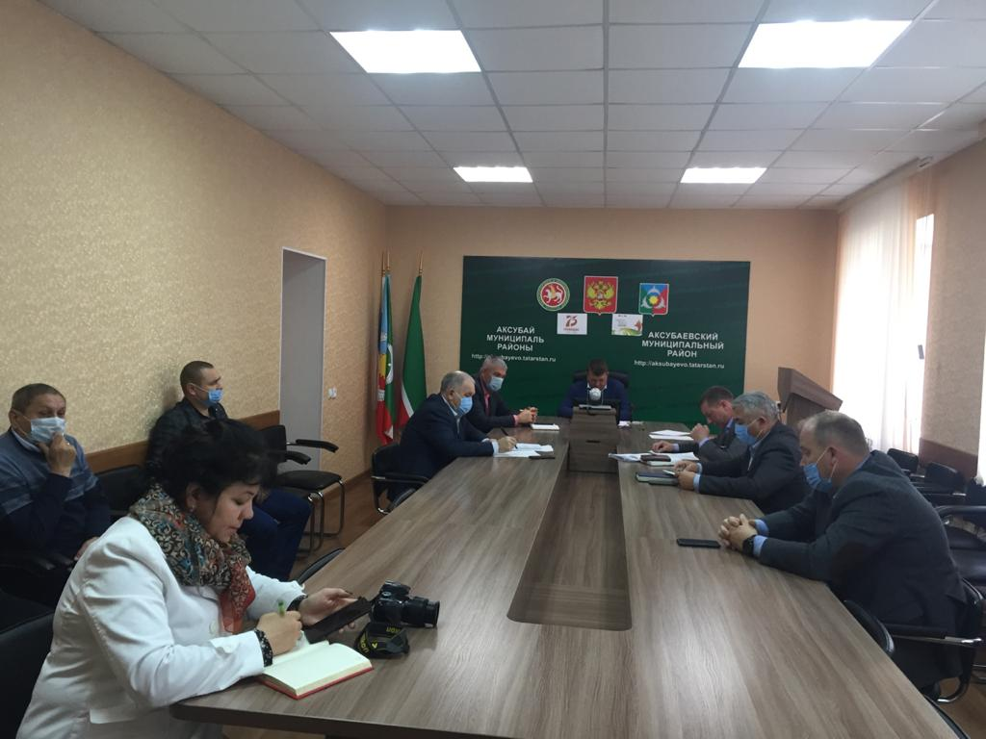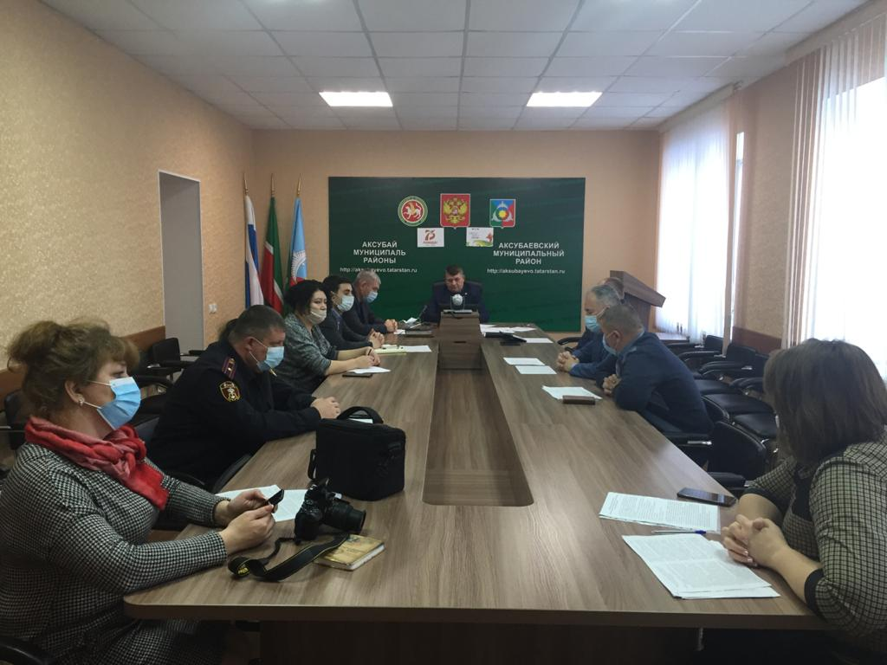

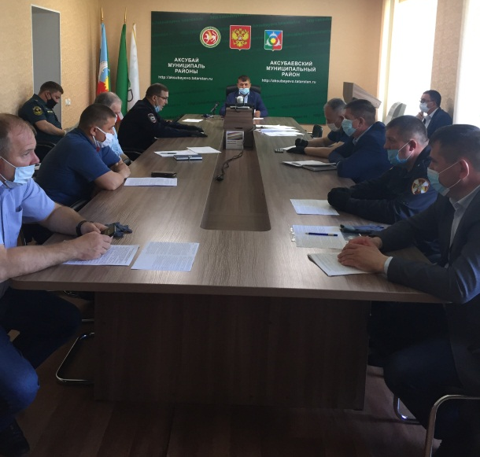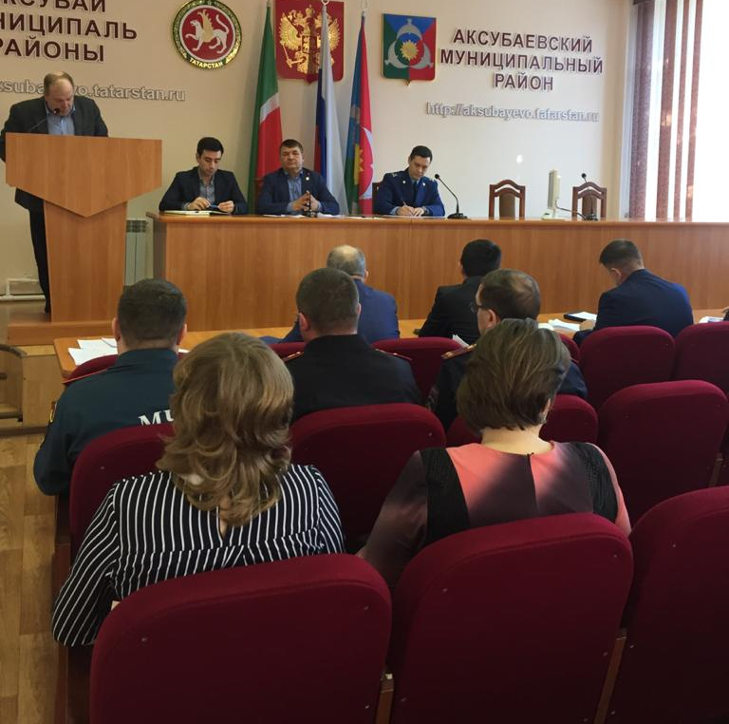

Совещание с главами сельских поселений

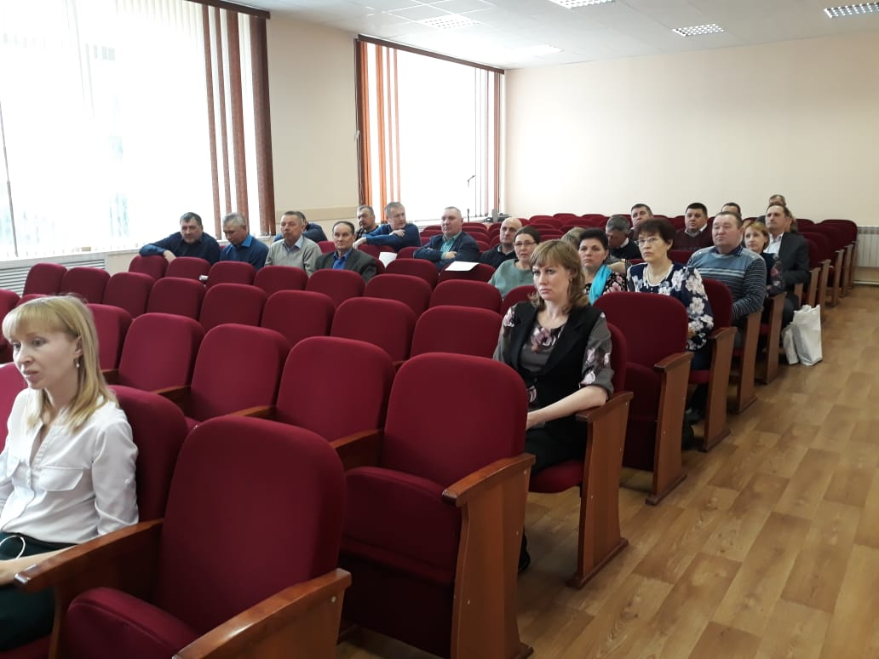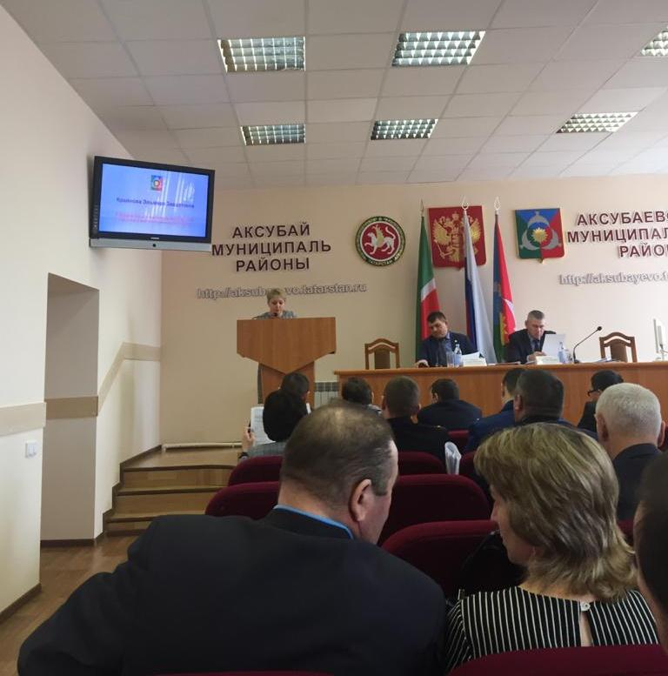
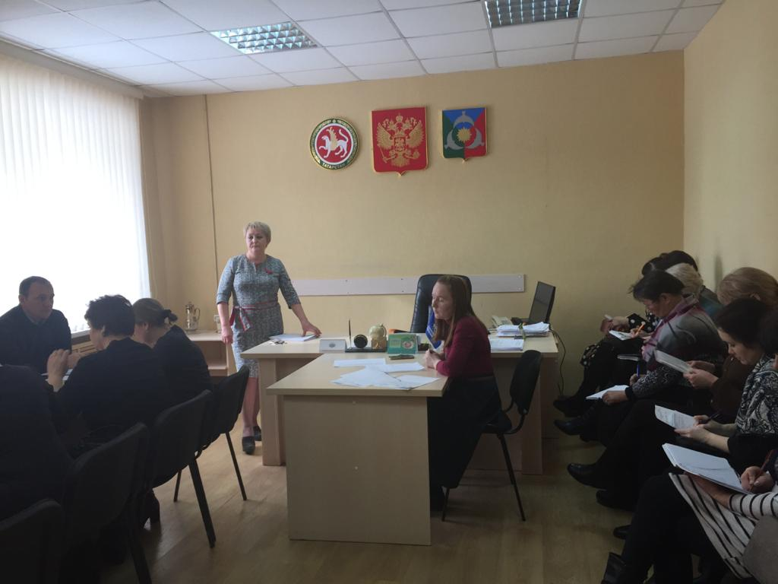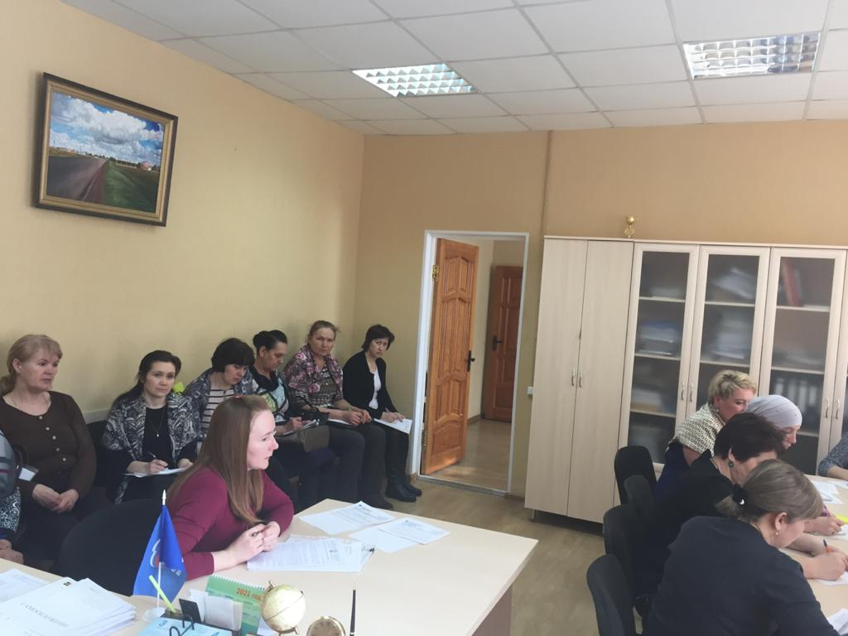

Совещание с сотрудниками ФБП и ПИЗО

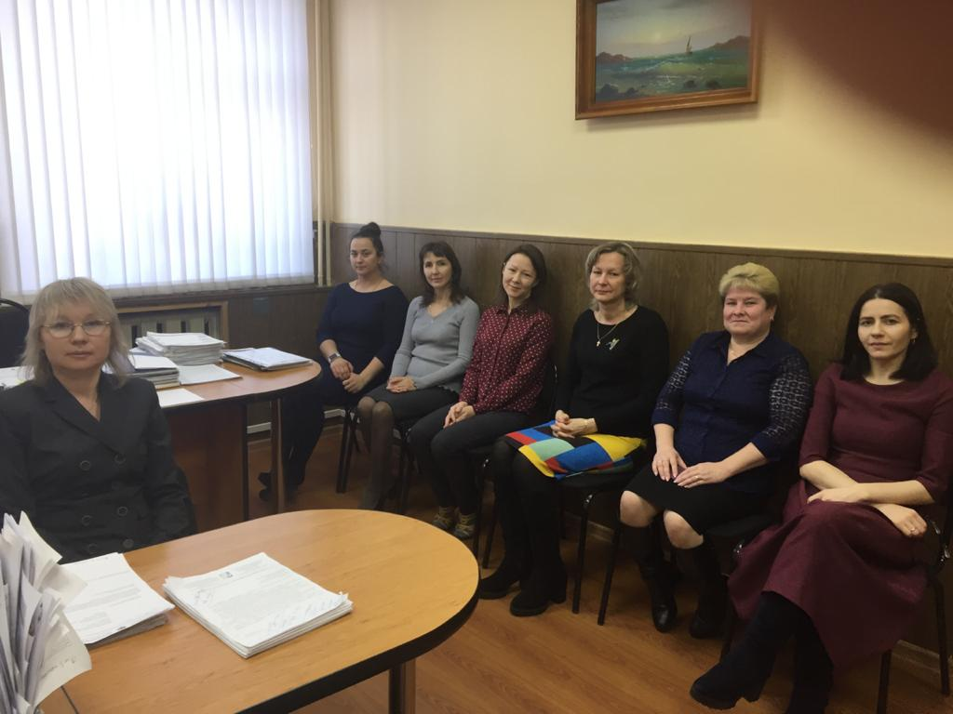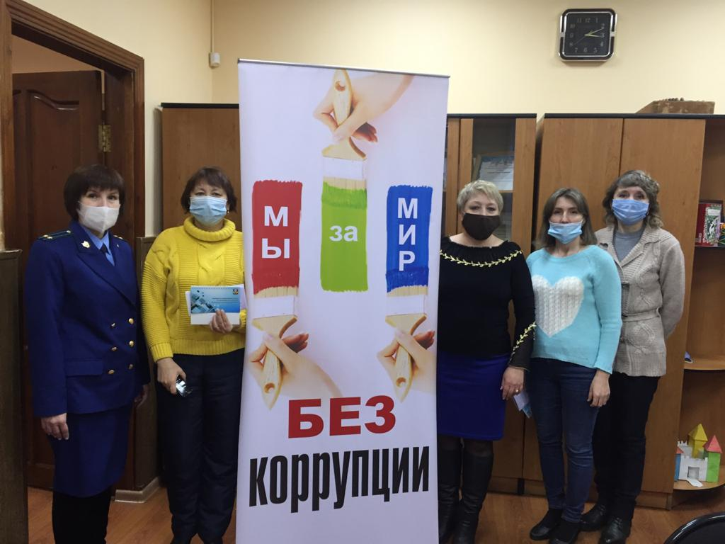

С муниципальными служащими Совета и Исполкома района

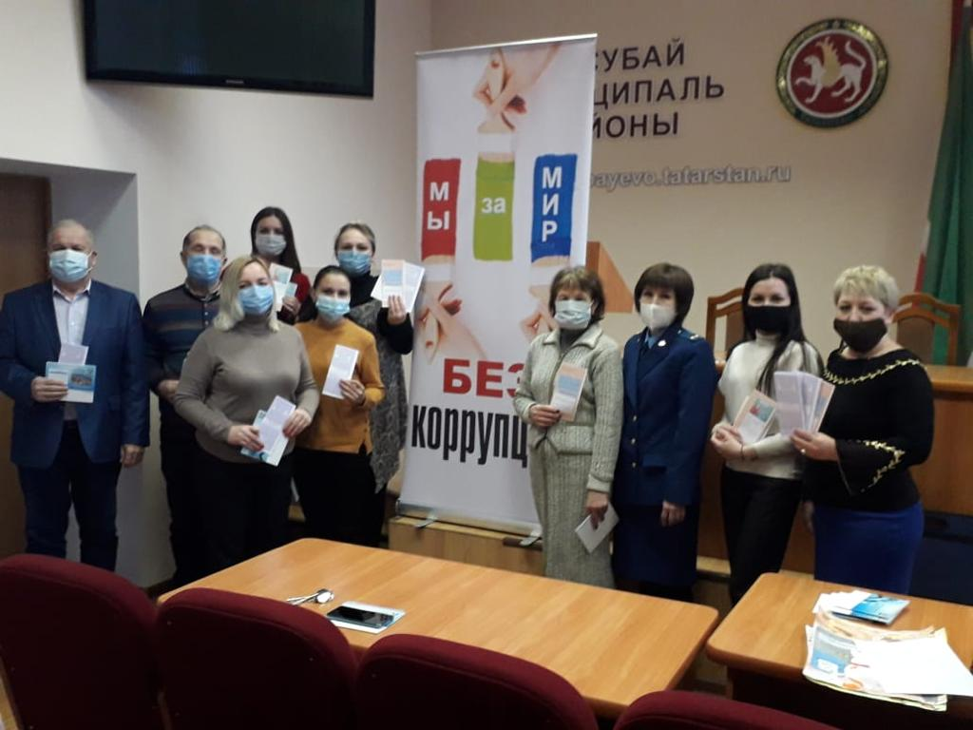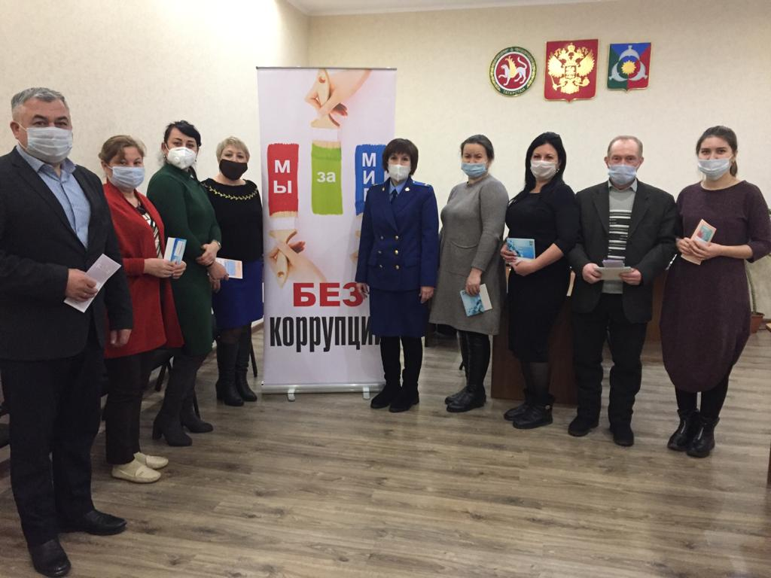

С сотрудниками Федерального казначейства

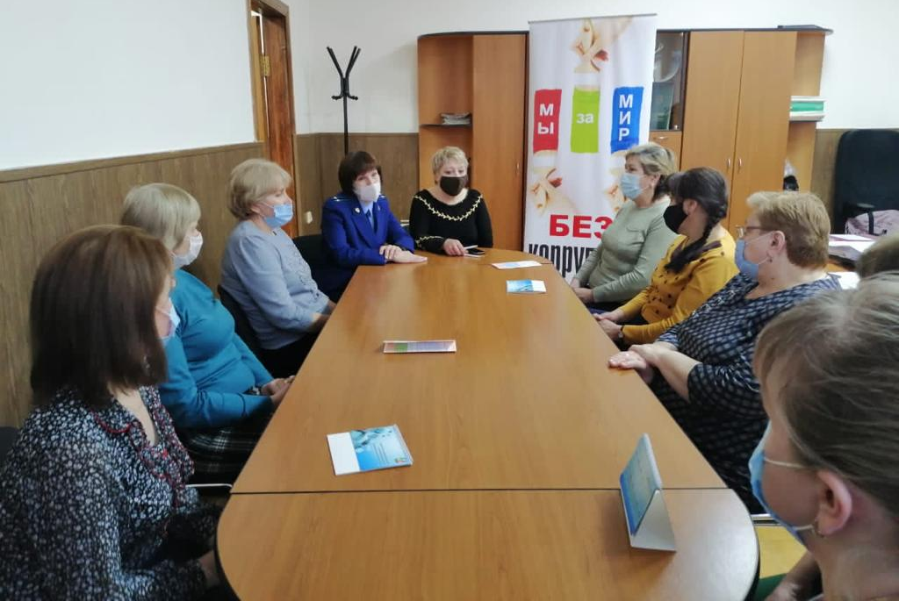

Совещание с главами и секретарями сельских поселений в режиме Zoom

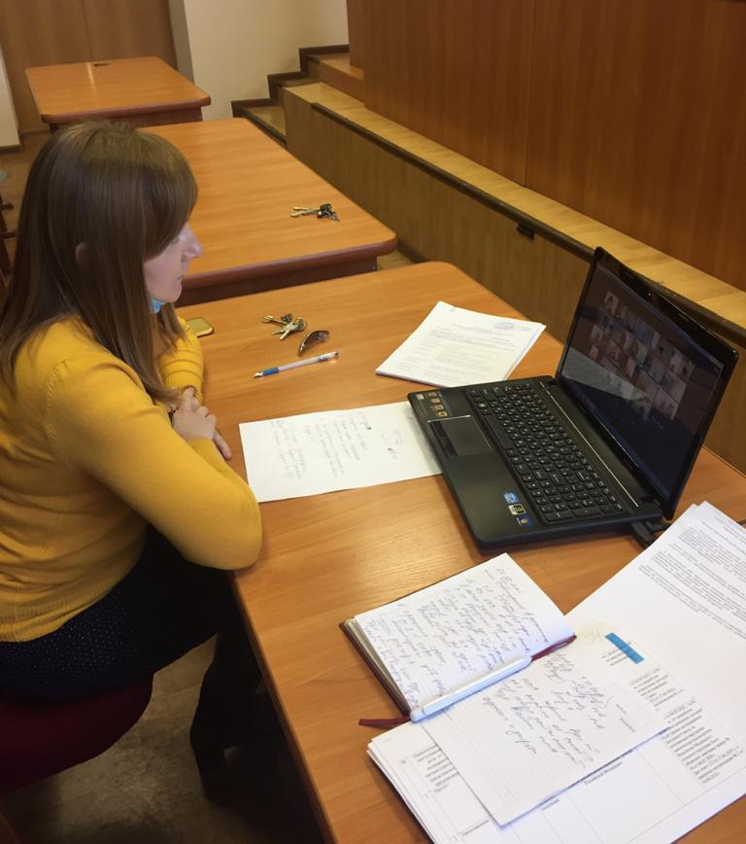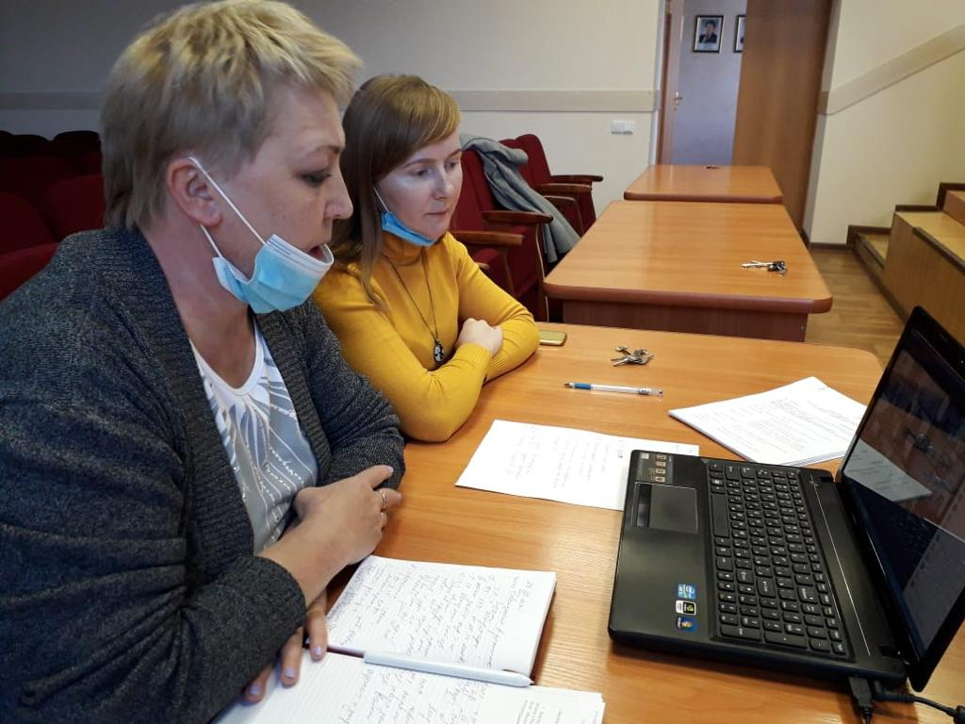

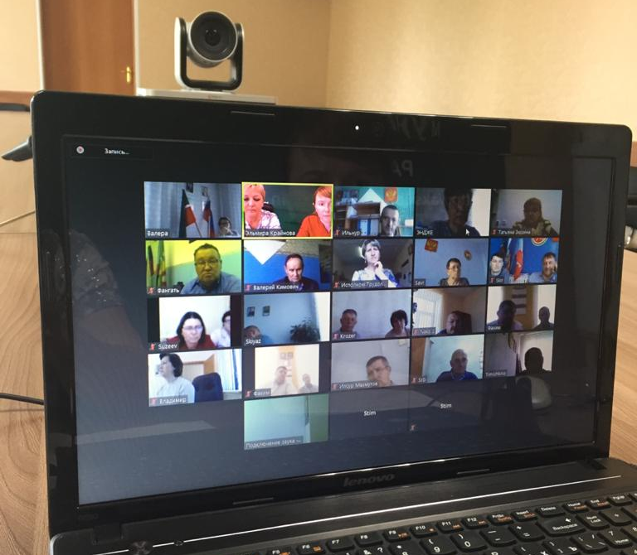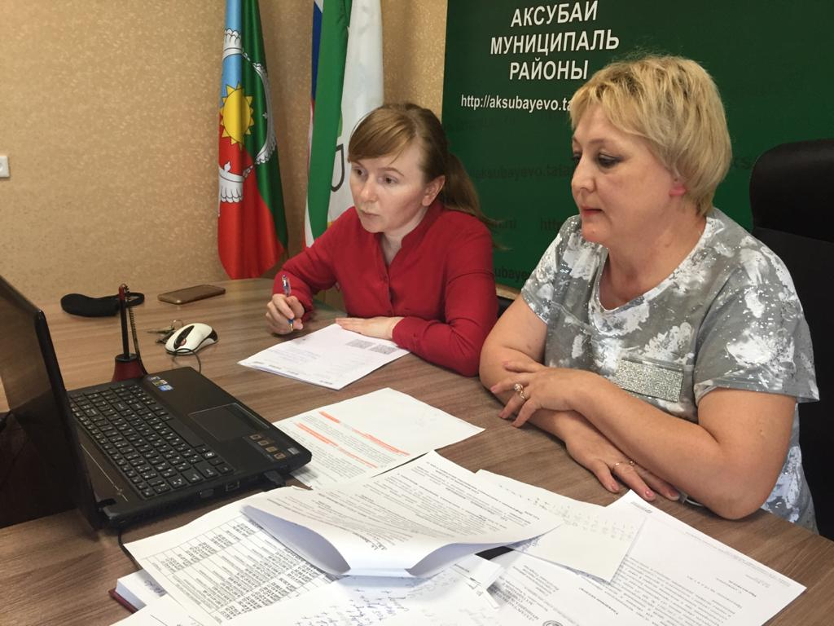

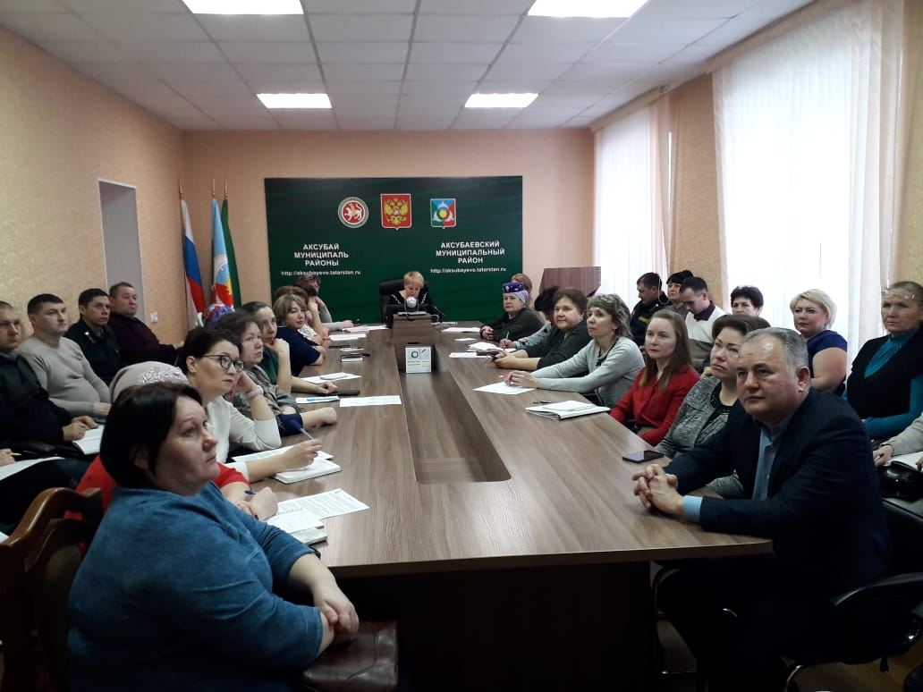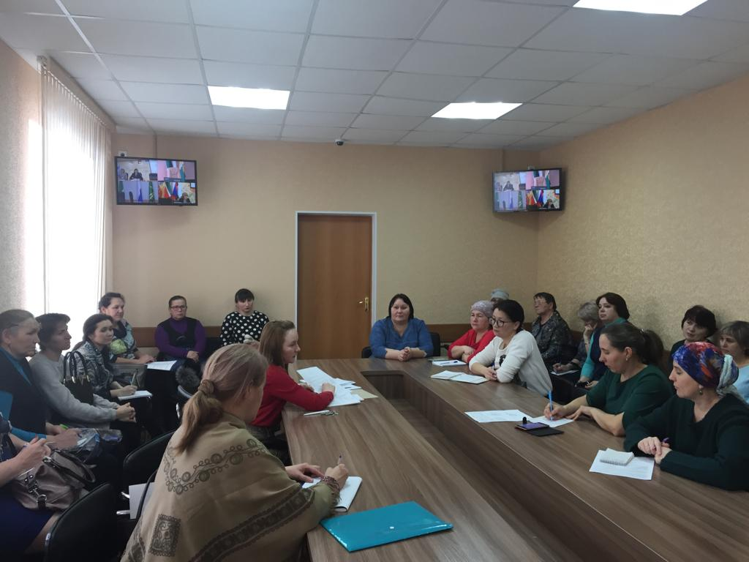

Круглый стол с Общественным Советом и прокуратурой

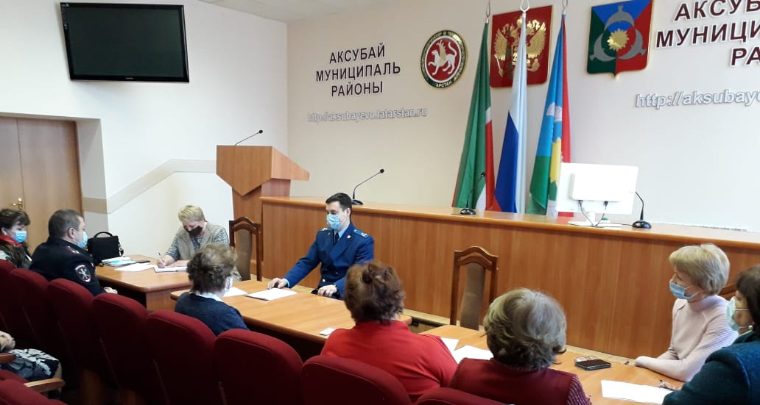

Проводимые мероприятия с учащимися образовательных учреждений

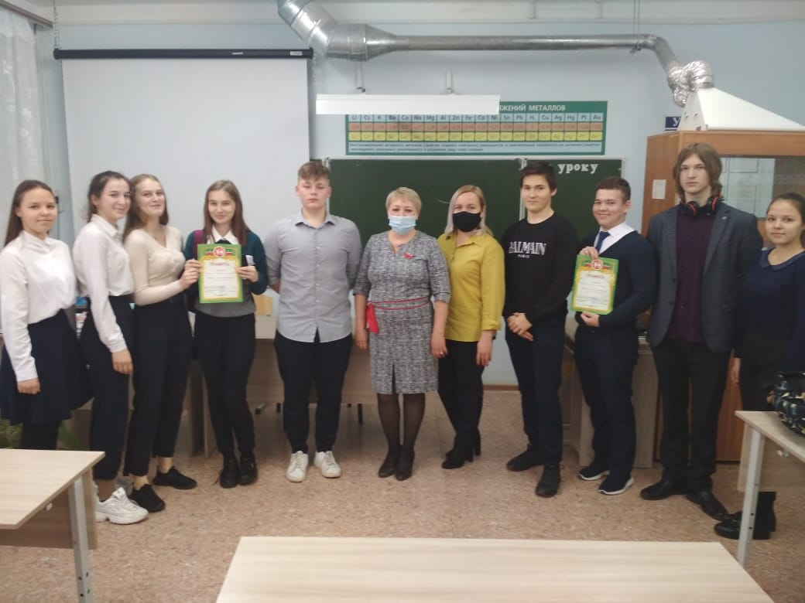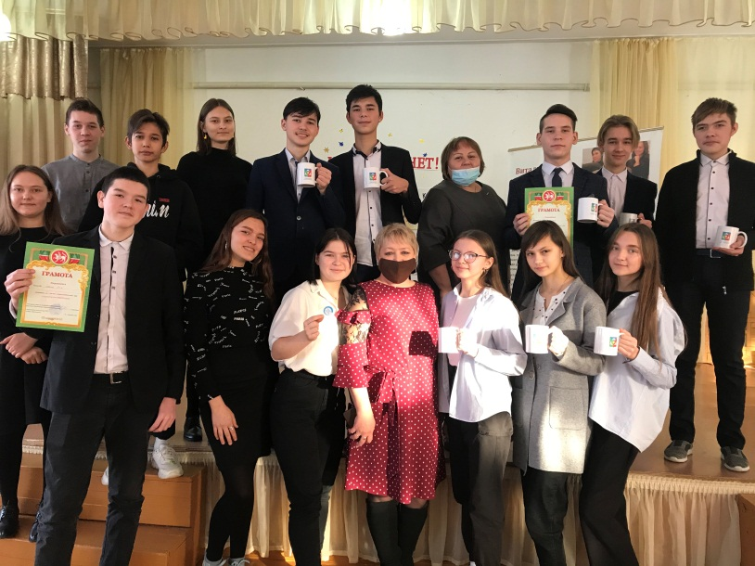

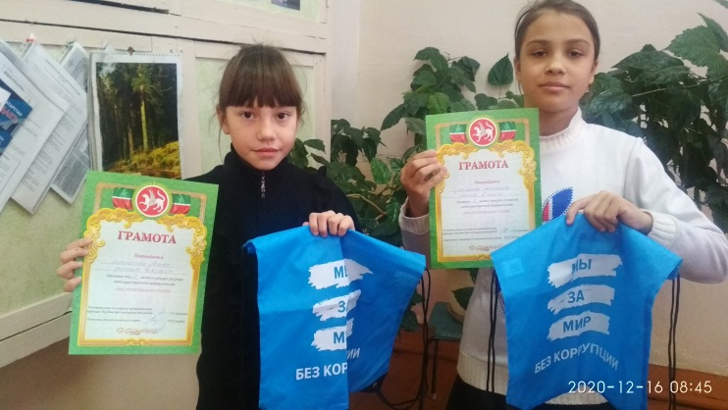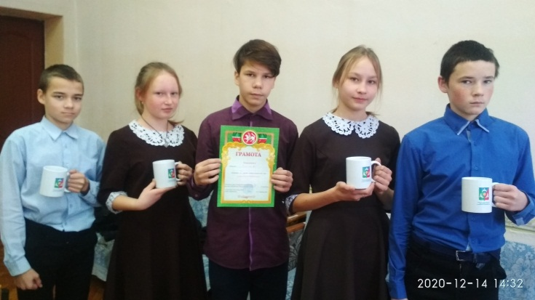

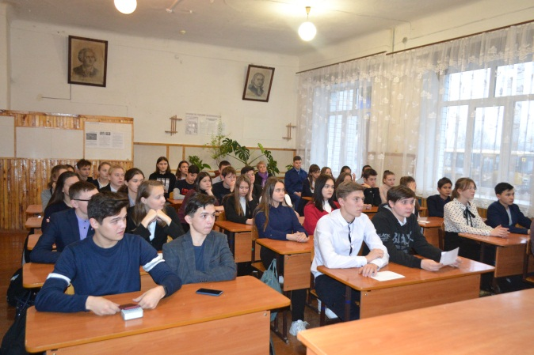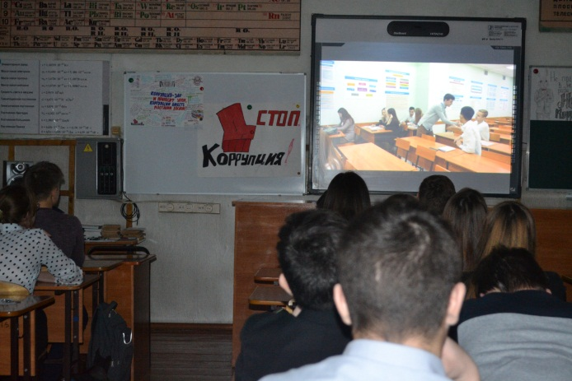

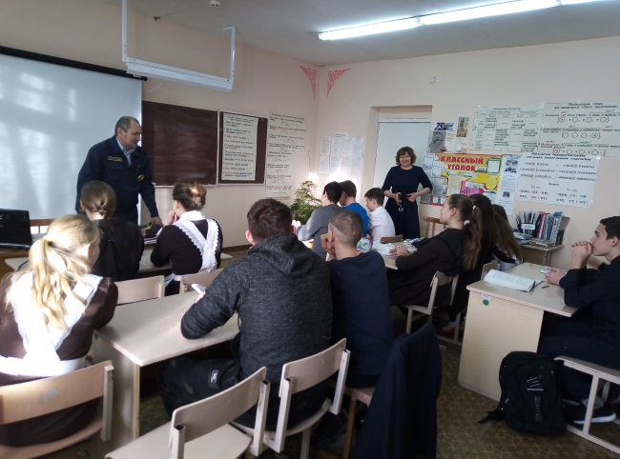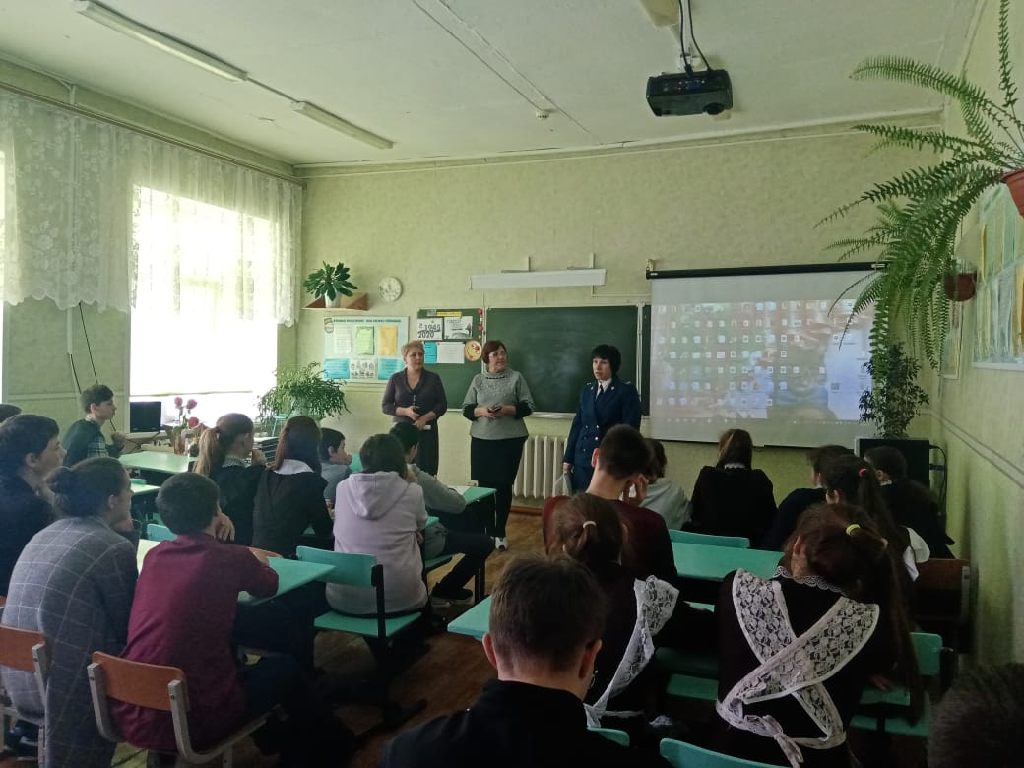

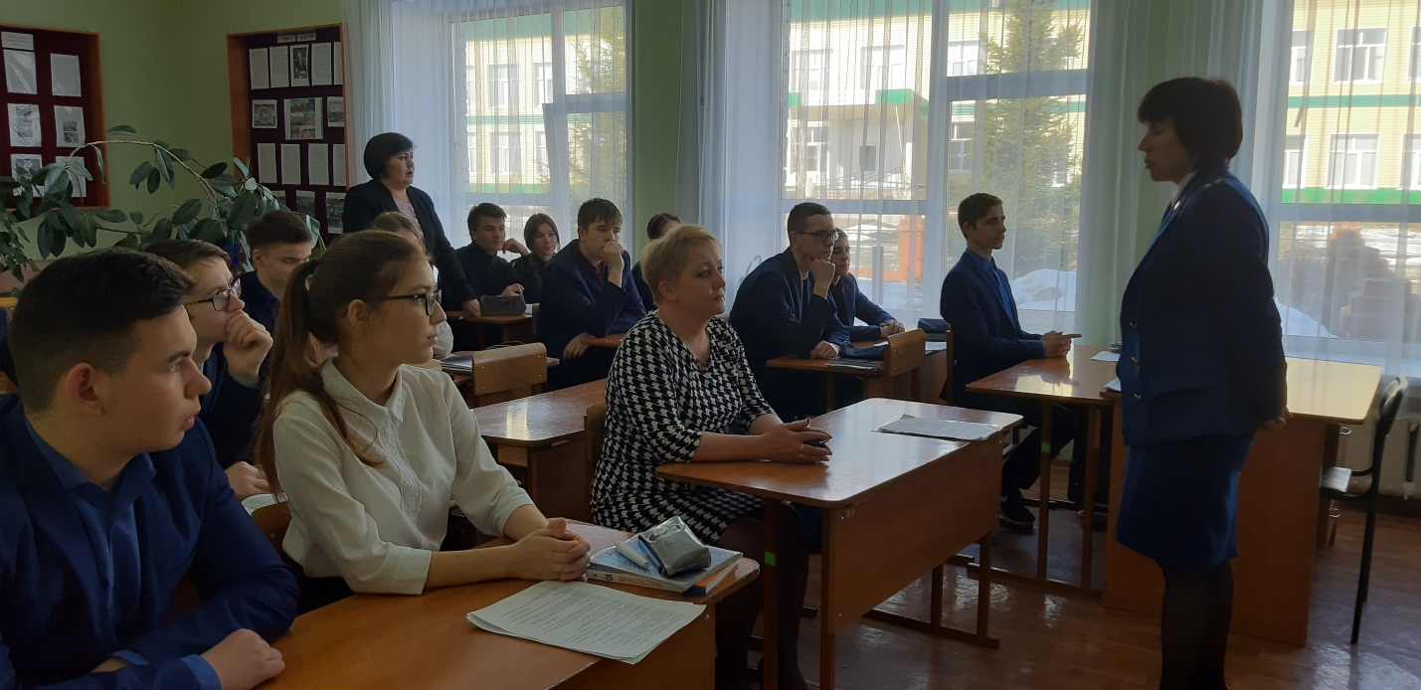

25 ноября учителя истории и обществознания провели с обучающимися 8 –х классов деловую игру «Мы против коррупции».

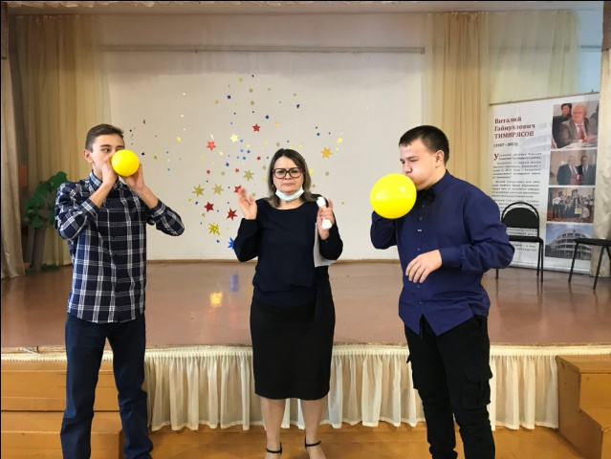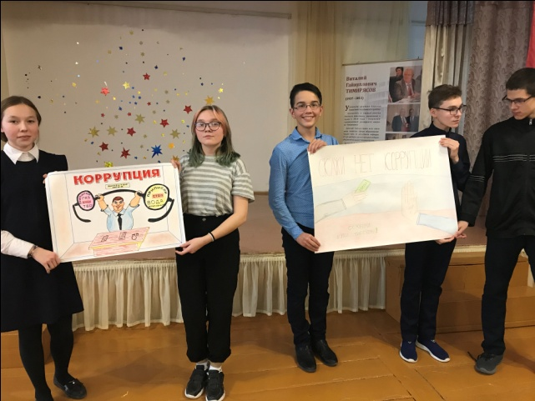

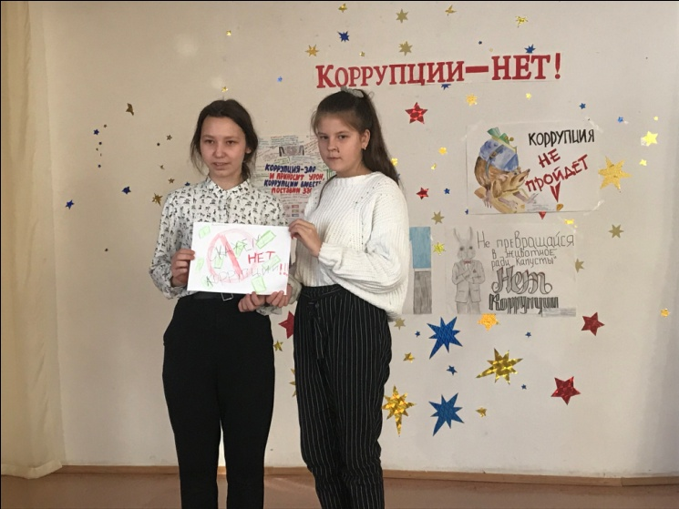
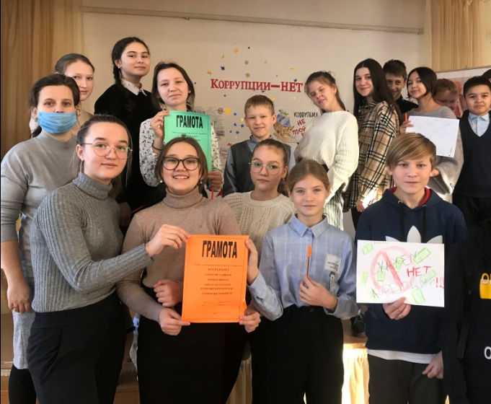

Социальном приюте для детей и подростков «Мечта» Аксубаевского района провели мероприятия
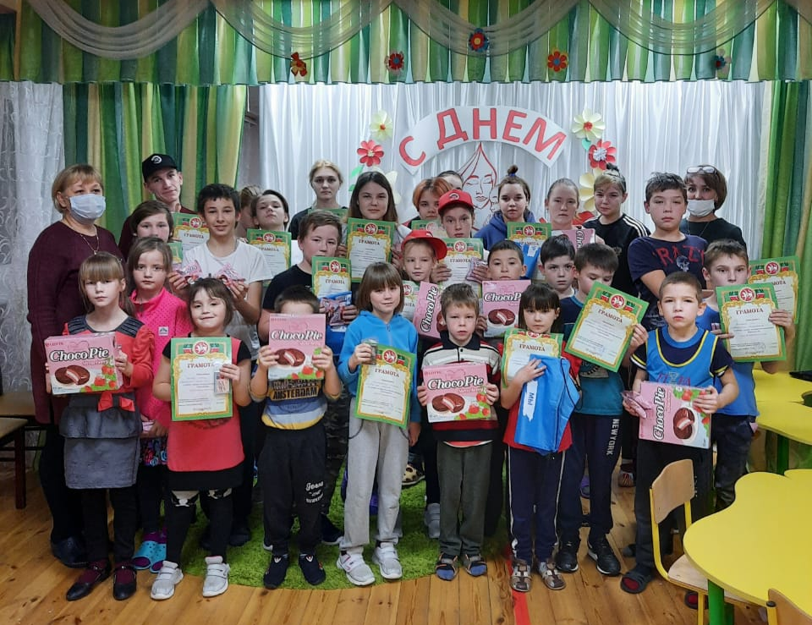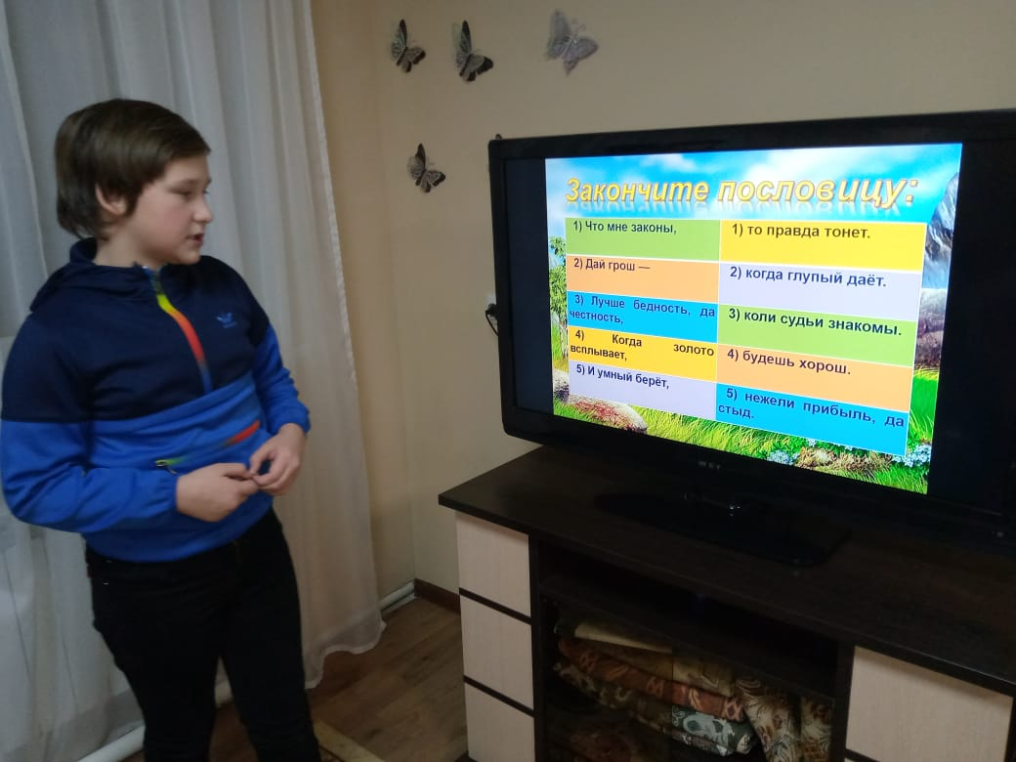

Подведение итогов конкурса рисунков

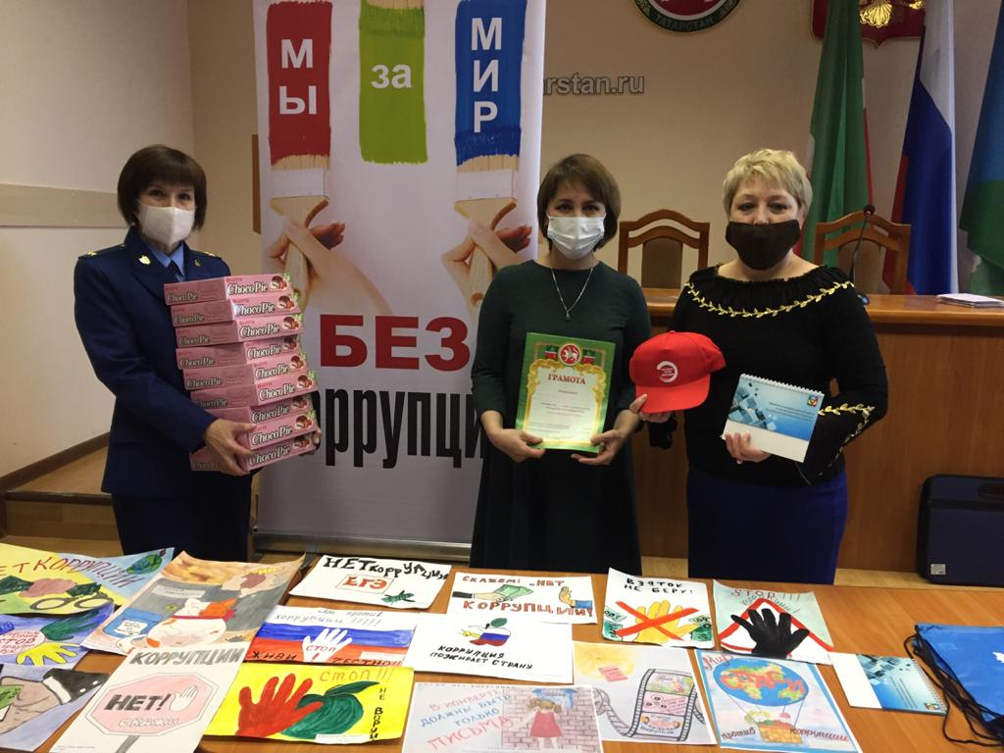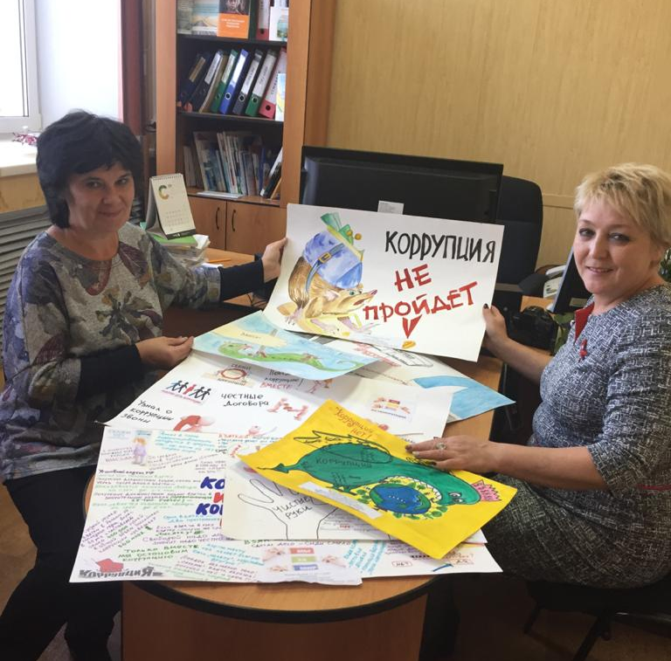

Участие учащихся образовательных учреждений в Республиканском конкурсе

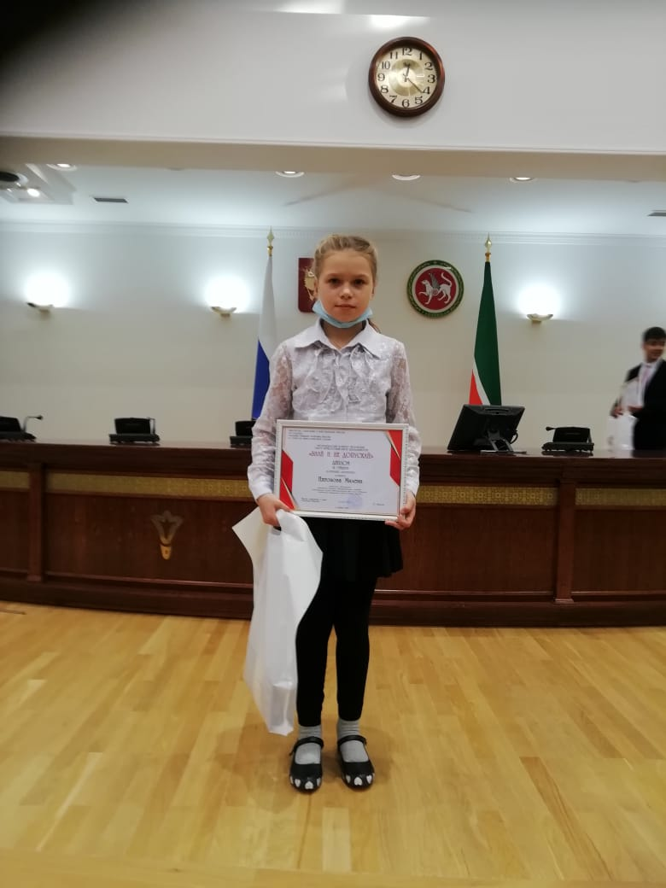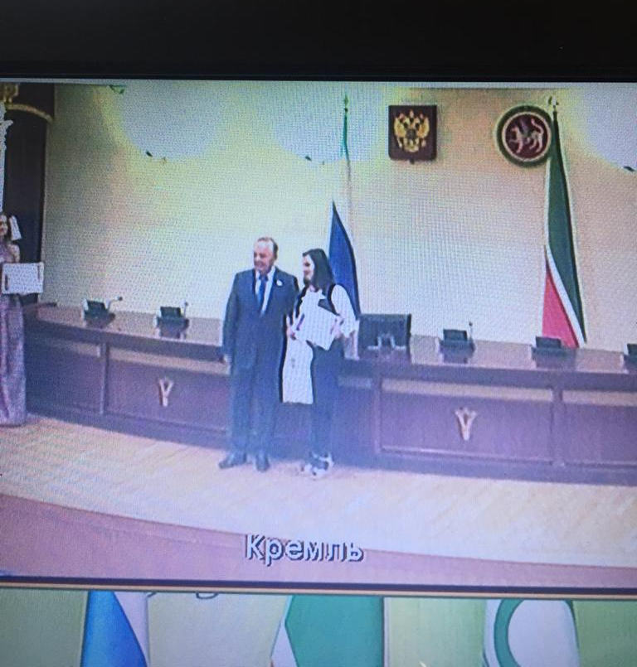

Семинар с руководителями образовательных учреждений на базе
«Аксубаевской СОШ № 3»

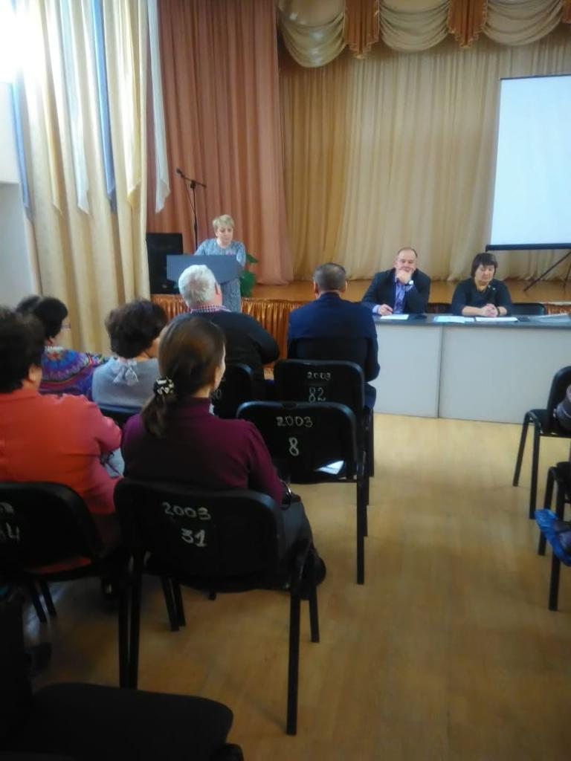

Участие помощника главы в молодежном антикоррупционном форуме

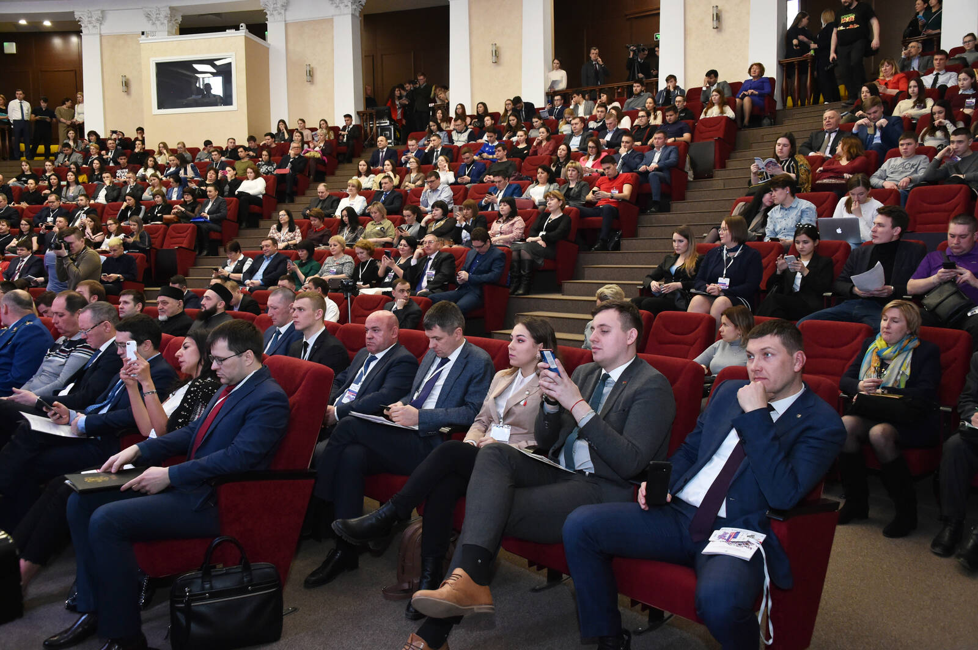

Оформлены выставки книг

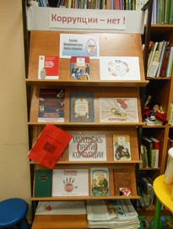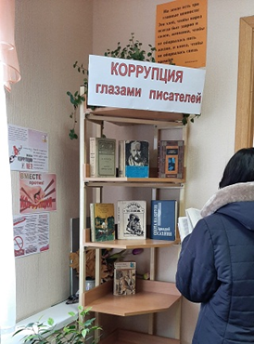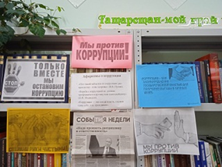
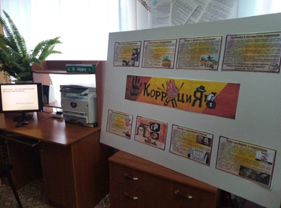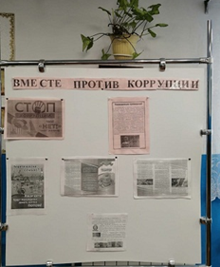

Проведена Интерактивная онлайн-игре «Коррупция – порождение зла

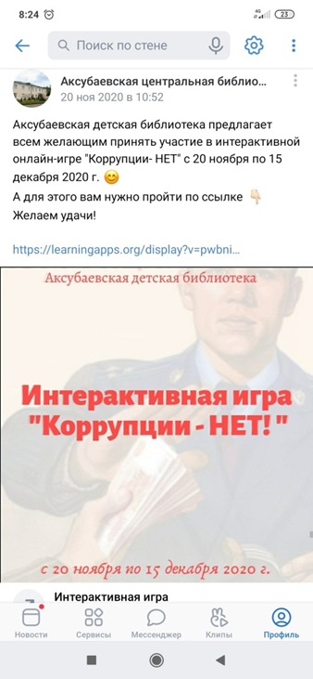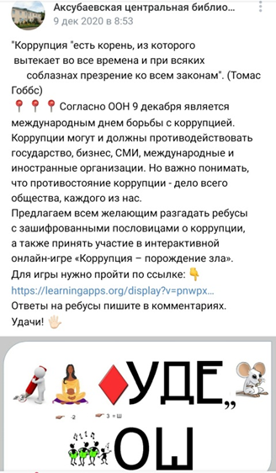

Стенды антикоррупционной направленности в здании администрации и исполнительного комитета района

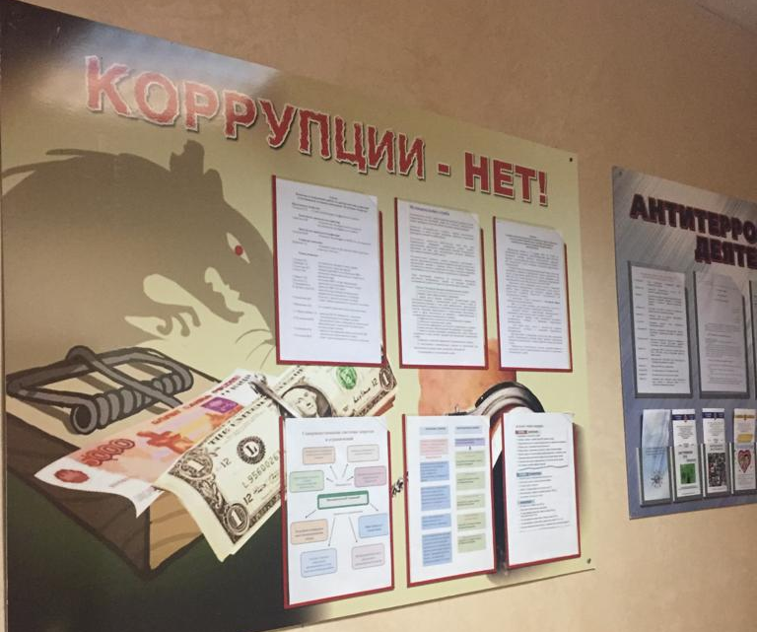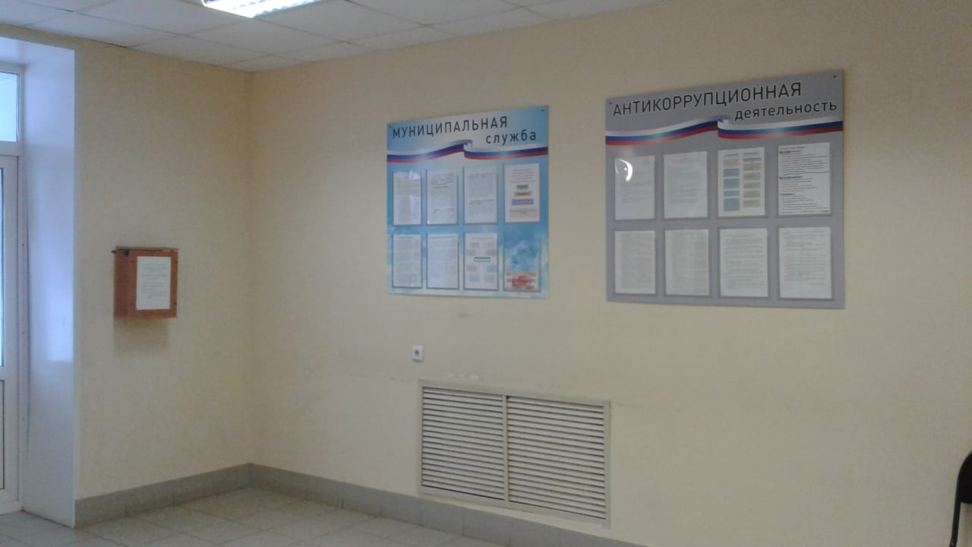

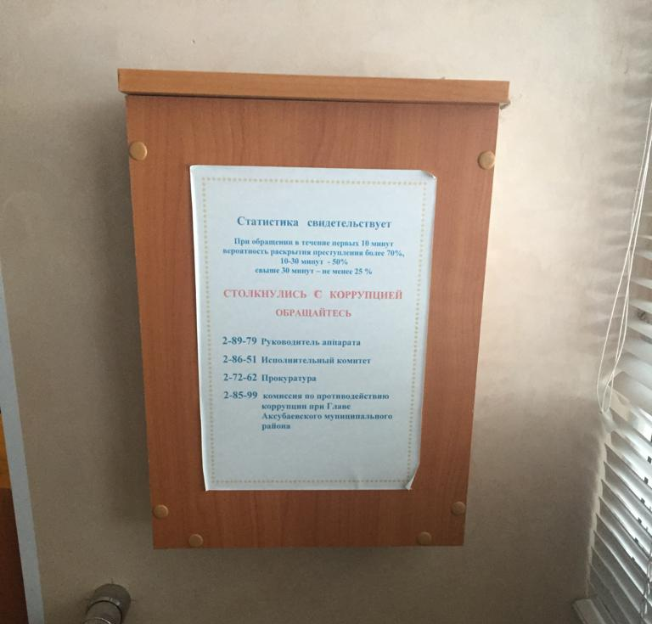 ящики гласности

В целях формирования у населения негативного отношения к коррупции размещен баннер с социальной рекламой «Скажи коррупции нет!»
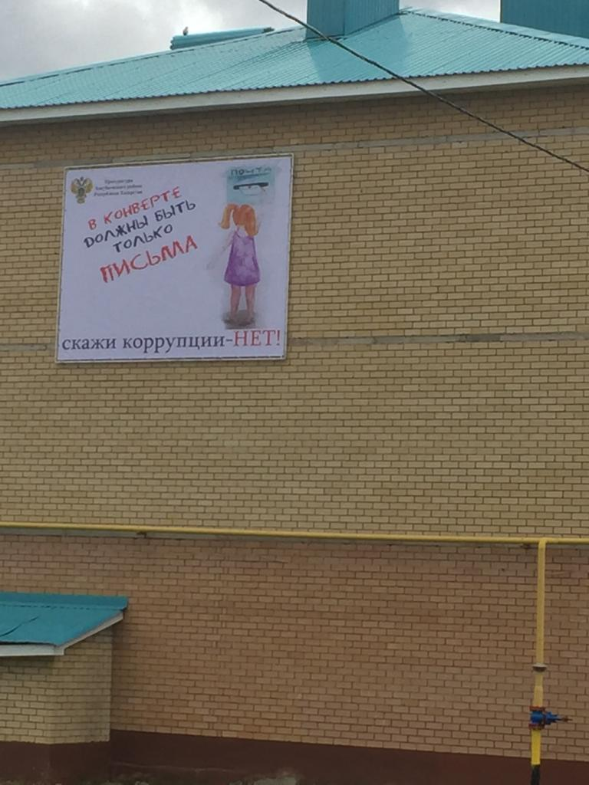

Опрос проведенный в на официальной страничке Аксубаевского района в Интернет сети инстаграмм

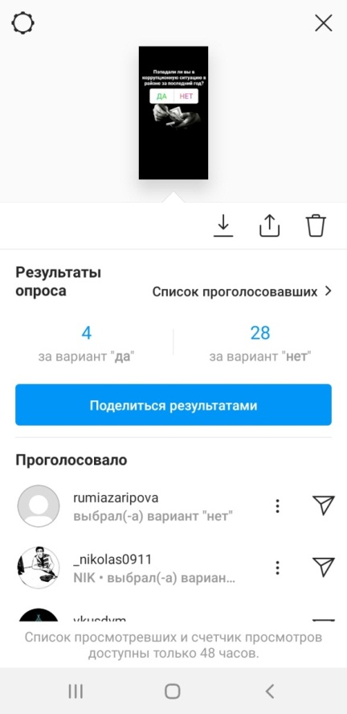
По электронному документообороту всем служащим направлены памятка по подаркам.

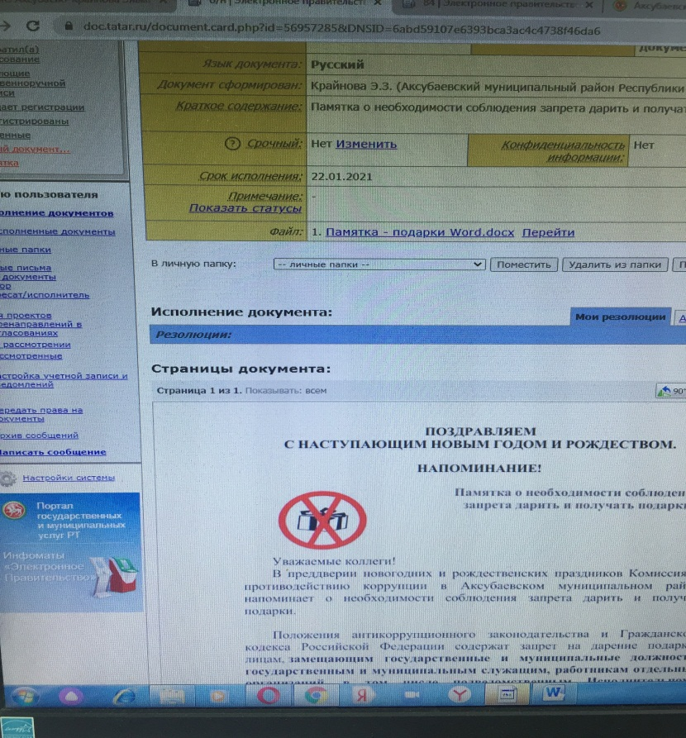

Раздаточный материал подготовленный в отчетном году (кружки, магниты, брелки, попсокеты, блокноты, бейсболки, рюкзкаки)

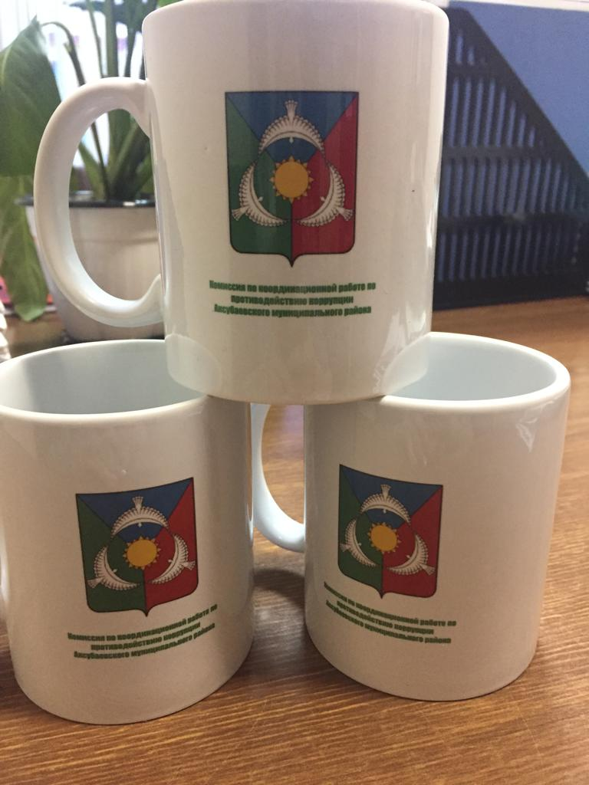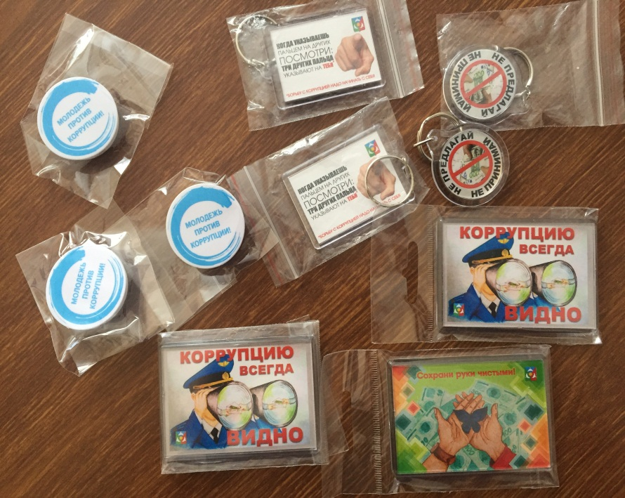

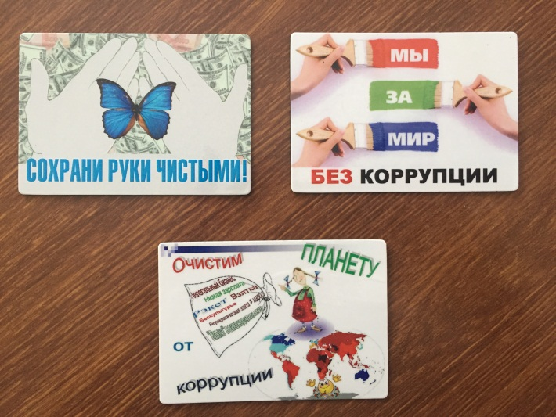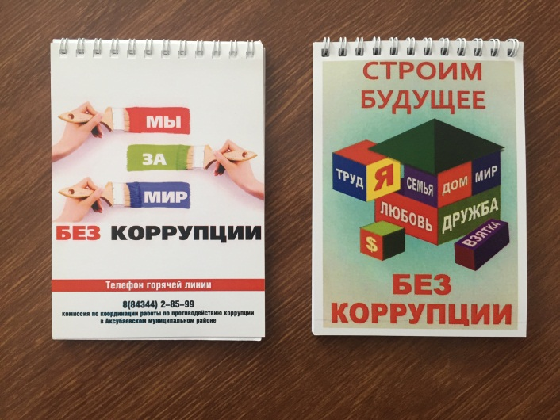

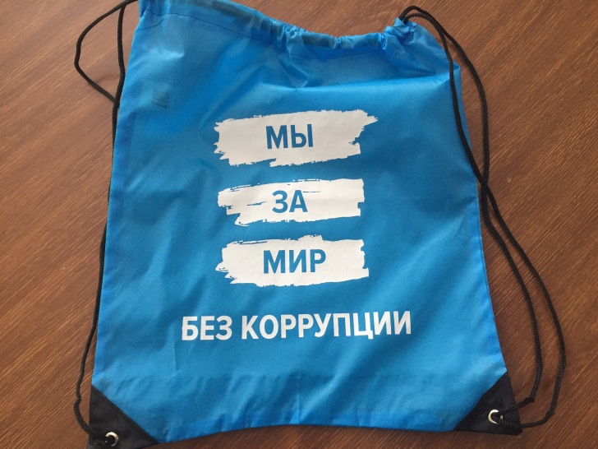

Публикации в СМИ
